Частное учреждение образования

«Колледж бизнеса и права»

ДОПУЩЕН К ЗАЩИТЕ

Заместитель директора по учебной работе

______________ И.В.Малафей

«___»________________ 2025

РАЗРАБОТКА ВЕБ-ПРИЛОЖЕНИЯ ДЛЯ УПРАВЛЕНИЯ ПРОЕКТАМИ

ПОЯСНИТЕЛЬНАЯ ЗАПИСКА

ДП Т.218014.401

Председатель цикловой комиссии ( )

Руководитель проекта ( С. В. Сенченко )

Консультант по экономической части ( М. А. Григораш )

Консультант по охране труда ( Н. К. Фоменко )

Обучающийся ( В. А. Белисова )

Рецензент ( )

2025

**СОДЕРЖАНИЕ**

Изм.

Лист

№ докум.

Подпись

Дата

Лист

3

*ДП Т.218014.401 ПЗ*

Разраб.

Рак В. П.

Провер.

Багласова Е. В.

Т. контр.

*Коропа Е. Н.*

Н. контр.

Багласова Е. В.

Утверд.

БагласоваТ. Г.

Реализация веб-приложения для предоставления информации о платных услугах в образовании

Лит.

Листов

КБП

у

Введение 5

1 Описание задачи 7

1.1 Анализ предметной области 7

1.2 Постановка задачи 8

2 Проектирование веб-приложения 10

2.1 Проектирование модели 10

2.2 Требования к веб-приложению 11

2.3 Структура веб-приложения 12

2.4 Проектирование макета веб-приложения 13

2.5 Программно-технические средства, необходимые для разработки приложения 14

2.6 Защита и сохранность данных 15

2.7 Организация и ведение информационной базы (модели) 15

3 Реализация веб-приложения 22

3.1 Описание разделов веб-приложения 22

3.2 Разработка административной части приложения 23

3.3 Разработка клиентской части приложения 23

3.4 Описание используемых функций и процедур 24

3.5 Функциональное тестирование 29

4 Применение 34

4.1 Назначение веб-приложения 34

4.2 Программно-аппаратное обеспечение сервера и клиента 34

5 Охрана труда и окружающей среды 36

5.1 Правовые, нормативные, социально-экономические и организационные вопросы охраны труда 36

5.2 Анализ выполнения требований безопасности к рабочим местам 37

5.3 Обеспечение параметров микроклимата и чистоты воздушной среды в помещении 38

5.4 Обеспечение осветительных условий на рабочем месте 40

5.5 Обеспечение защиты от шума на рабочем месте 40

5.6 Обеспечение защиты от воздействия электромагнитных полей на рабочем месте 41

5.7 Обеспечение электробезопасности 41

5.8 Обеспечение пожаробезопасности 42

5.9 Обеспечение охраны окружающей среды 43

6 Экономический раздел 45

|  |  |  |  |  |  |  |
| --- | --- | --- | --- | --- | --- | --- |
|  |  |  |  |  | *ДП Т.118110.401 ПЗ* | Лист |
|  |  |  |  |  | 4 |
| Изм. | Лист | № докум | Подпись | Дата |

6.1 Расчет затрат на разработку программного продукта 45

6.2 Расчет показателей экономической эффективности разработки 47

6.3 Расчет экономической эффективности у пользователя программного продукта 48

Заключение 50

Список использованных источников 51

ПРИЛОЖЕНИЕ А Текст программы 52

ПРИЛОЖЕНИЕ Б Макеты страниц 140

ПРИЛОЖЕНИЕ В Структуры веб-приложения 145

ПРИЛОЖЕНИЕ Г Результаты тестирования 147

# Введение

В современном мире наблюдается стремительное развитие цифровой сферы образования. С появлением новых технологий и расширением доступа к интернету образовательные платформы становятся все более востребованными. Одной из разновидностей таких платформ являются сервисы, ориентированные на предоставление образовательных услуг и активно рекламирующие разнообразные обучающие программы. Эти платформы выступают в качестве посредников, предлагая информацию о различных образовательных возможностях, таких как курсы, тренинги, семинары и другие обучающие мероприятия. Их главная цель – упростить процесс поиска образовательных ресурсов и помочь пользователям выбрать наиболее подходящие для них обучающие программы.

Целью дипломного проекта является реализация платформы «StudyForge» для предоставления услуг в образовании. Дипломный проект направлен на разработку инструмента, который обеспечит удобное предоставление и поиск образовательных курсов, для пользователей. Основной задачей проекта является создание веб-приложения, способной эффективно удовлетворять потребности пользователей, преподавателей и организаций в сфере образования. В рамках проекта планируется реализовать функциональные возможности, которые позволят улучшить доступность образовательных ресурсов, облегчить процесс поиска и выбора курсов, а также оптимизировать управление образовательными процессами.

Решение задач изложено в пояснительной записке, которая включает шесть разделов с необходимой информацией об организации и использовании веб-приложения.

В первом разделе «Описание задачи» описывается анализ предметной области и постановка задачи. Здесь проводится детальное изучение основных аспектов сферы, в которой будет функционировать разрабатываемая система, а также определяются конкретные цели и задачи проекта.

Во втором разделе «Проектирование веб-приложения» будет осуществляться разработка архитектуры и интерфейса платформы. Здесь будет определена структура базы данных, разработаны модели данных и описана логика взаимодействия между различными компонентами системы. Также будет создан пользовательский интерфейс, учитывающий требования удобства использования и эстетические аспекты.

В третьем разделе «Реализация веб-приложения» будет описан процесс создания и разработки самого веб-приложения на основе предварительно разработанного проекта. Здесь будет представлена информация о выбранных технологиях и инструментах разработки, методах программирования, а также о проведенных этапах разработки функционала и компонентов приложения.

В четвёртом разделе «Применение» описывается назначение данного  
веб-приложения в своей области.

Пятый раздел «Охрана труда и окружающей среды» содержит информацию о правовых, нормативных, социально-экономических и организационных вопросах охраны труда, о выполнении требований безопасности к рабочим местам, об обеспечении параметров микроклимата и чистоты воздушной среды, осветительных условий, защиты от шума, защиты от воздействия электромагнитных полей, электробезопасности, пожаробезопасности и охраны окружающей среды.

В шестом экономическом разделе приводится обоснование необходимости выведения программного средства на рынок, составляется план по разработке программного средства и рассчитываются затраты на его разработку, а также рассчитывается экономический эффект у разработчика и пользователя программного средства.

В заключении проекта будут подведены итоги выполненной работы, сформулированы основные результаты и выводы, вытекающие из анализа и разработки платформы «StudyForge». Также будут обсуждены возможные перспективы дальнейшего развития проекта и рекомендации по его улучшению.

В приложении А представлен текст программы.

В приложении Б представлены макеты страниц веб-приложения.

В приложении В представлены логические и физические структуры веб-приложения как клиентской части, так и административной.

В приложении Г представлены результаты работы веб-приложения.

Графическая часть представлена следующими диаграммами:

– диаграмма вариантов использования;

– диаграмма развертывания;

– структура веб-приложения.

# Описание задачи

## Анализ предметной области

В современном образовательном мире наблюдается растущая потребность в доступе к разнообразным образовательным программам и курсам. Образовательные платформы, специализирующиеся на предоставлении информации о различных образовательных мероприятиях, играют важную роль в удовлетворении этой потребности. Такие платформы выступают в роли посредников между провайдерами образовательных услуг и потенциальными студентами, предоставляя информацию о разнообразных курсах, тренингах, семинарах и других образовательных мероприятиях.

Для пользователей эти платформы представляют собой ценный ресурс для поиска и выбора образовательных программ, соответствующих их интересам и потребностям. Они могут ознакомиться с различными образовательными предложениями, оценить их содержание и учебный план, а также выбрать подходящий формат обучения и методы доставки материалов. В дополнение к информации о различных образовательных мероприятиях, многие современные образовательные платформы предлагают возможность записи на курсы напрямую через интерфейс веб-приложения. Пользователи могут выбирать конкретные учебные группы, заполнять формы заявок и отправлять их на сервер платформы. Организаторы курсов в свою очередь получают доступ ко всем заявкам, имея возможность принимать или отклонять их. После принятия или отказа заявки клиент получает уведомление на указанный адрес электронной почты, что позволяет им оперативно узнавать о статусе их заявки на обучение.

Для организаторов образовательных мероприятий эти платформы предоставляют возможность эффективного продвижения и рекламы их курсов и программ. Они могут размещать информацию о своих мероприятиях на платформе, достигая широкой аудитории потенциальных студентов и привлекая новых участников. Кроме того, организаторам доступны инструменты для сбора заявок от пользователей, анализа статистики посещаемости что позволяет им эффективно управлять своими образовательными мероприятиями и улучшать их качество.

Таким образом, образовательные платформы, специализирующиеся на рекламе образовательных программ, играют важную роль в современной образовательной среде, облегчая поиск и выбор образовательных возможностей для студентов и обеспечивая эффективное продвижение образовательных мероприятий для их организаторов.

## Постановка задачи

В ходе анализа предметной области выявлено, что для реализации функционала веб-приложения «StudyForge» требуется создание различных режимов работы, адаптированных под потребности пользователей, организаторов обучающих курсов и администраторов.

Для пользователей платформы предусмотрен механизм быстрого доступа к образовательным ресурсам без необходимости прохождения процедуры регистрации и аутентификации. Это обеспечит максимальную простоту и удобство использования сервиса, позволяя пользователям сразу приступить к поиску и выбору подходящих им обучающих курсов. Для пользователей планируется создание удобного интерфейса, позволяющего просматривать информацию о доступных образовательных услугах и легко записываться на них через веб-форму.

Организаторам образовательных услуг будет предоставлена возможность регистрации на платформе как преподаватели или как организации. Это позволит им эффективно управлять своими профилями и услугами, включая регистрацию новых курсов с подробными характеристиками, управление заявками на услугу и рассылку уведомлений о статусе заявок. Кроме того, предусмотрено собирание статистики для анализа активности на платформе и оптимизации образовательного процесса.

Для администраторов важно иметь контроль над регистрацией организаторов и услуг. Они должны иметь возможность подтверждать, блокировать или удалять учетные записи организаторов, а также редактировать информацию об образовательных услугах. Также важно обеспечить механизмы контроля наполняемости услуг и записей на них, а также генерацию отчетов для мониторинга активности на платформе.

Существующих аналогах платформы «StudyForge» можно выделить несколько представителей, которые также специализируются на предоставлении услуг в области образования, хотя и с некоторыми отличиями в функционале.

Один из таких аналогов — платформа «Coursera». Это онлайн-образовательная платформа, которая предлагает широкий спектр курсов от университетов и колледжей со всего мира. Пользователи могут выбирать курсы по различным тематикам, проходить их онлайн и получать сертификаты об окончании [12]. Однако «Coursera» не предоставляет возможности для организаторов курсов регистрировать и продвигать свои собственные образовательные программы.

Еще один аналог — платформа «Udemy». Она позволяет пользователям создавать и продавать свои собственные обучающие курсы по различным тематикам. Пользователи могут выбирать курсы из широкого ассортимента, оплачивать доступ к ним и проходить обучение в удобное для себя время. Однако «Udemy» сконцентрирована преимущественно на индивидуальных авторах курсов, и нет возможности для организаторов представлять свои учебные заведения или организации.

Также стоит упомянуть платформу «edX», которая является партнерством между университетами и организациями по всему миру. «edX» предлагает курсы от ведущих университетов и институтов, а также сертификацию за успешное прохождение курсов. Однако, как и в случае с «Coursera», «edX» ориентирована в основном на курсы, предоставляемые учебными заведениями, и не обеспечивает возможности для организаторов самостоятельно регистрировать и управлять курсами.

Разрабатываемое веб-приложение «StudyForge» будет выделяться из существующих аналогов благодаря наличию проверки лицензии об образовании. Эта функция позволяет обеспечить дополнительный уровень доверия к организаторам курсов, обеспечивая пользователям доступ к качественным образовательным ресурсам. В то время как некоторые аналоги, такие как «Coursera» и «Udemy», не предоставляют такой возможности, «StudyForge» делает акцент на безопасности и достоверности образовательных предложений.

# Проектирование веб-приложения

## Проектирование модели

Проектирование модели — это процесс создания абстрактного представления о том, как будет работать приложение и как будут взаимодействовать его различные компоненты. Оно включает в себя анализ функций системы, определение действий пользователей и системы, а также описание связей между ними. Проектирование модели включает создание различных диаграмм, таких как диаграммы вариантов использования для описания взаимодействия пользователей с системой, диаграммы развертывания для отображения физического размещения компонентов, и диаграммы структуры веб-приложения для представления внутренней архитектуры системы. Эти диаграммы помогают визуализировать, планировать и упрощать разработку и поддержку приложения.

Диаграмма вариантов использования — это графическое представление функциональных требований к системе, показывающее, как пользователи будут взаимодействовать с приложением для достижения определенных целей. На этой диаграмме отображаются сценарии использования системы, называемые вариантами использования, и акторы, которые участвуют в этих сценариях. Элементы диаграммы вариантов использования включают в себя акторов, которые представляют собой роли или сущности, взаимодействующие с системой, и варианты использования, которые представляют собой конкретные сценарии или действия, выполняемые акторами в системе. Диаграмма также включает связи между акторами и вариантами использования, показывающие, какие акторы могут выполнять какие действия.

Диаграмма вариантов использования помогает разработчикам и заказчикам лучше понять функциональные требования к системе и определить, как приложение должно взаимодействовать с пользователями и другими компонентами системы.

Диаграмма вариантов использования представлена в графической части на листе 1.

Диаграмма развертывания предназначена для визуализации физического размещения программных компонентов веб-приложения на аппаратных устройствах. Она отображает, какие серверы и устройства участвуют в процессе, а также как взаимодействуют между собой. Основные элементы диаграммы включают узлы (nodes), которые представляют собой физические или виртуальные машины, и артефакты (artifacts), обозначающие развертываемое программное обеспечение, включая базы данных, веб-серверы и приложения.

В диаграмме развертывания для веб-приложения используются следующие элементы: веб-сервер, сервер приложений и сервер базы данных. Веб-сервер отвечает за обработку HTTP-запросов от пользователей, сервер приложений выполняет бизнес-логику, а сервер базы данных управляет хранением и доступом к данным. Взаимодействие между этими серверами показано с помощью соединений (communication paths), которые обозначают сетевые связи и протоколы связи. Веб-сервер может передавать запросы к серверу приложений через HTTP, а сервер приложений взаимодействует с сервером базы данных через JDBC или другой протокол базы данных.

Диаграмма развертывания представлена в графической части на листе 2.

Структура веб-приложения используется для визуального представления архитектуры системы, включая серверную и клиентскую части, а также технологии, языки программирования и библиотеки, которые они используют. Основные элементы диаграммы включают пользовательский интерфейс (UI), серверную логику (backend) и базу данных.

Пользовательский интерфейс отвечает за взаимодействие с пользователем и может включать компоненты, такие как страницы, формы и виджеты. Серверная логика обрабатывает запросы от UI и включает компоненты, такие как контроллеры, сервисы и бизнес-логика. База данных содержит таблицы и схемы, необходимые для хранения данных. Взаимодействие между этими компонентами показано с помощью стрелок, обозначающих потоки данных и зависимости.

Структура веб-приложения представлена в графической части на листе 3.

## Требования к веб-приложению

Требования к стилистическому оформлению, графическому дизайну и шрифтовому оформлению приложения будут определены в соответствии с принципами минимализма. Планируется использование трех основных цветов: черного, белого и голубого. Черный и белый будут использоваться для обеспечения контраста и четкости, а голубой - для создания акцентов и выделения важных элементов интерфейса. Шрифтом по умолчанию будет Montserrat, который сочетается с минималистическим стилем и обеспечивает хорошую читаемость.

Средства просмотра веб-приложения должны включать Mozilla Firefox, Opera, Google Chrome и Yandex последних версий. Основной задачей будет обеспечение корректного отображения интерфейса на различных устройствах и в разных браузерах. Для этого будет использован адаптивный дизайн, который подстраивается под разные размеры экранов и улучшает пользовательский опыт.

Контент приложения должен быть структурированным и информативным, соответствуя его целям и функциональности. Система управления контентом должна быть интуитивно понятной и легко настраиваемой, обеспечивая возможность управления информацией на сайте, включая добавление, редактирование и удаление контента, а также управление пользователями и их правами доступа.

Компоновка страниц должна быть логичной и удобной для пользователя, обеспечивая легкий доступ к функциональности приложения и минимизируя количество кликов для выполнения задач. Важные элементы интерфейса должны быть выделены и легко обнаруживаемы пользователем, что способствует улучшению пользовательского опыта.

## Структура веб-приложения

Структура веб-приложения определяет организацию его компонентов и взаимосвязей между ними. Это важно для обеспечения эффективной навигации пользователей и удобства использования приложения.

Ментальная карта – это графическое представление информации, которое помогает визуализировать структуру и организацию концепций или идей. Она может быть использована для представления информационной структуры веб-приложения в виде дерева, где каждый уровень представляет собой определенный раздел или функциональность.

Ментальная карта представлена на рисунке 2.1.

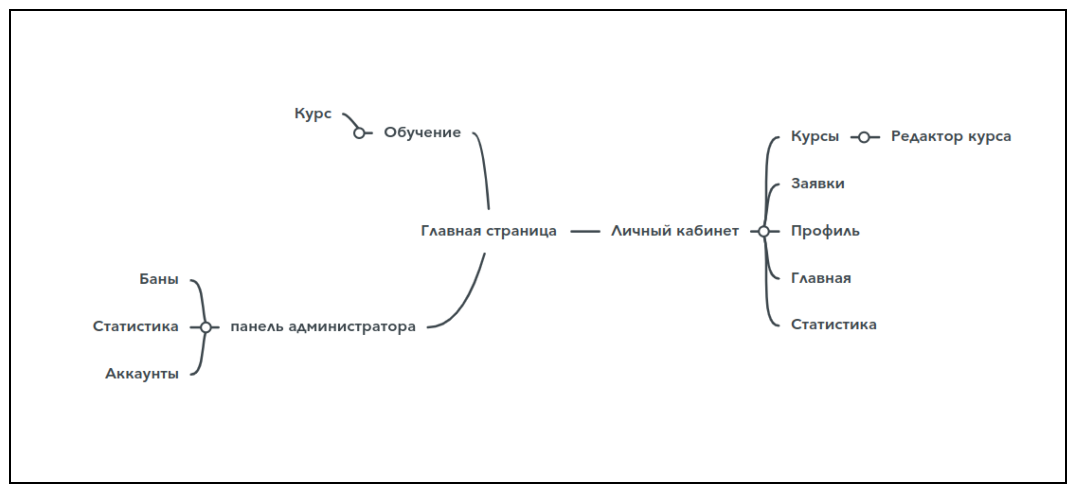

Рисунок 2.1 – Ментальная карта веб-приложения

Эта структура представляет основные разделы приложения и позволяет пользователям легко найти нужную им информацию или функциональность. Главная страница служит входной точкой в приложение, а личный кабинет предоставляет пользователю доступ к персонализированным данным и настройкам.

## Проектирование макета веб-приложения

Для разработки графических представлений макетов страниц и форм веб-приложения будет использоваться онлайн-сервис для разработки интерфейсов и прототипирования Figma. Этот сервис предоставляет широкий набор инструментов для создания дизайна интерфейса и позволяет легко создавать прототипы с высокой степенью детализации.

Макеты страниц и форм будут созданы с учетом минималистического дизайна и включат в себя элементы, необходимые для удобного взаимодействия пользователя с приложением. Будут использованы три основных цвета: черный, белый и голубой, а шрифтом по умолчанию будет Open Sans.

Целью создания графических представлений макетов является визуализация дизайна интерфейса и его элементов, чтобы заказчик и разработчики могли оценить внешний вид и функциональность приложения, а также внести необходимые изменения до начала фактической реализации.

На главной странице веб-приложения будет размещен блок приветствия, представляющий собой краткое описание приложения и его основных возможностей. Макет главной страницы представлен в приложении Б на рисунке Б.1.

На макете «Обучение» будет представлен блок категории обучения, где пользователь сможет выбрать интересующую его область знаний, блок поиска с фильтрами, который поможет пользователю найти подходящий курс с учетом его предпочтений и блок списка услуг обучения, где будут представлены доступные курсы с их кратким описанием. Макет «Обучение» представлен в приложении Б на рисунке Б.2.

На макете «Услуга» будет представлен блок преподавателей, где будет информация о преподавателе курса, описание курса, содержащее подробную информацию о содержании и особенностях обучения и блок программы курса, где будет представлен план занятий с указанием тем и материалов, используемых в процессе обучения. Макет страницы «Услуга» представлен в приложении Б на рисунке Б.3.

На макете страницы «Личный кабинет» будет иметься навигационная панель, где будут размещены ссылки на различные разделы личного кабинета, такие как профиль пользователя, список его мероприятий, заявки на курсы и настройки аккаунта. Эти ссылки обеспечат пользователю легкий доступ к важным функциям и информации своего личного кабинета. Макет «Личный кабинет» представлен в приложении Б на рисунке Б.4.

На макете «Заявки» предусмотрены два основных блока. Первый блок содержит элементы фильтрации, позволяющие пользователю выбирать различные критерии для отображения заявок, включая статусы заявок (принятые, новые и т. д.). Второй блок отображает список всех заявок, удовлетворяющих выбранным критериям фильтрации. Каждая заявка в списке содержит информацию о заявителе, дате подачи заявки, статусе и другие сопутствующие данные. Пользователь может просматривать и управлять заявками, например, подтверждать, отклонять или редактировать их, в зависимости от своих прав доступа. Макет страницы «Заявки» представлен в приложении Б на рисунке Б.5.

## Программно-технические средства, необходимые для разработки приложения

Программные средства в контексте разработки веб-приложений представляют собой набор инструментов, технологий и языков программирования, используемых для создания функциональности и визуального оформления приложения. Эти средства включают как клиентскую, так и серверную части приложения, а также инструменты для взаимодействия между ними.

Visual Studio Code был выбран как интегрированная среда разработки (IDE) благодаря его легкости, расширяемости и широкой поддержке различных технологий. Его гибкость и обилие плагинов позволяют настроить рабочее пространство под конкретные нужды проекта, а также эффективно управлять кодом и отлаживать его [12].

Комбинация HTML, JavaScript и CSS выбрана для создания клиентской части из-за их совместимости и широкого применения в веб-разработке. Эти технологии обеспечивают создание динамичного и интерактивного пользовательского интерфейса. В клиентской части также используются библиотеки Bootstrap [10] и jQuery. Bootstrap помогает создавать адаптивный и удобный интерфейс благодаря готовым компонентам и стилям, а jQuery облегчает работу с DOM, обработку событий и создание анимаций.

C# является основным языком программирования для платформы .NET, что обеспечивает высокую производительность, безопасность и удобство в работе с другими компонентами .NET [7], такими как ASP.NET [9]. Кроме того, его богатый набор инструментов и библиотек для работы с сетью, базами данных, асинхронным программированием и другими аспектами веб-разработки делает его привлекательным выбором для создания масштабируемых и надежных веб-приложений.

Система управления базами данных PostgreSQL выбрана для хранения и управления данными веб-приложения благодаря своей высокой производительности, расширяемости и безопасности данных. Она поддерживает широкий спектр функциональных возможностей, таких как транзакции, индексы, хранимые процедуры, гибкие возможности конфигурации, что позволяет эффективно управлять данными приложения, обеспечивая их сохранность и целостность [8].

Выбор Visual Studio Code, C#, ASP.NET и PostgresSQL обусловлен их широкой распространенностью, надежностью, масштабируемостью и удобством использования. Эти технологии обеспечивают быструю и стабильную разработку веб-приложений, удовлетворяя требованиям проекта и ожиданиям пользователей.

## Защита и сохранность данных

Защита сохранности данных в веб-приложении играет решающую роль в обеспечении безопасности информации пользователей и предотвращении несанкционированного доступа к конфиденциальным данным. Для достижения этой цели приложение будет реализовывать ряд механизмов и ограничений доступа к данным.

Во-первых, приложение будет использовать разграничение ролей, что означает, что различные пользователи будут иметь доступ к разным функциям и данным в зависимости от их роли. Это поможет предотвратить несанкционированный доступ к чувствительной информации и обеспечить только необходимый уровень доступа для каждого пользователя.

Дополнительно, приложение будет активно использовать HTTP-методы GET и POST для обмена данными между клиентом и сервером. GET-запросы будут использоваться для получения данных, а POST-запросы - для отправки и обновления информации. Это позволит обеспечить безопасность передаваемых данных, так как POST-запросы могут быть защищены от подделки запросов (CSRF) и обеспечивать конфиденциальность информации.

Кроме того, приложение будет проводить проверку данных на стороне клиента, чтобы предотвратить передачу некорректных или вредоносных данных на сервер. Это может включать в себя проверку форматов данных, валидацию пользовательского ввода и фильтрацию потенциально опасных символов.

В целом, эти меры по обеспечению безопасности данных будут эффективно защищать информацию пользователей и обеспечивать сохранность данных в веб-приложении.

## Организация и ведение информационной базы (модели)

Для управления проектами и задачами в веб-приложении используется реляционная база данных ProjectManagementDB, реализованная в Microsoft SQL Server. База данных включает следующие таблицы:

* Statuses – содержит перечень возможных статусов задач, таких как «Новая», «В работе», «Завершена», «Выполнена».
* Roles – хранит перечень ролей пользователей, таких как менеджер, сотрудник, разработчик и другие.
* ProjectTypes – содержит информацию о типах проектов, например, разработка ПО или дизайн.
* Teams – хранит информацию о командах, участвующих в проектах.
* Orders – содержит данные о заказах (проектах), включая их тип, команду, сроки и статус.
* Tasks – хранит информацию о задачах, привязанных к заказам, с указанием норм времени и статуса.
* Assignment – фиксирует назначение задач сотрудникам.
* Execution – хранит данные о выполнении задач, включая даты начала и завершения.
* TeamMembers – содержит информацию о составе команд и ролях участников.

Таблица «Users» хранит информацию о сотрудниках компании. Структура таблицы представлена в таблице 2.1.

Таблица 2.1 – Структура таблицы «Users»

|  |  |  |  |
| --- | --- | --- | --- |
| **Имя поля** | **Тип поля** | **Размер поля, байт** | **Описание поля** |
| ID_User | INT | 4 | Уникальный идентификатор пользователя |
| First_Name | NVARCHAR(50) | 100 | Имя пользователя |
| Last_Name | NVARCHAR(50) | 100 | Фамилия пользователя |
| Phone | NVARCHAR(20) | 40 | Контактный телефон |
| Email | NVARCHAR(100) | 200 | Адрес электронной почты (уникальный) |
| Password | NVARCHAR(255) | 510 | Хэш пароля |
| ID_Role | INT | 4 | Ссылка на роль (FK → Roles) |

Таблица «Orders» хранит информацию о задачах и заказах. Структура таблицы представлена в таблице 2.2.

Таблица 2.2 – Структура таблицы «Orders»

|  |  |  |  |
| --- | --- | --- | --- |
| **Имя поля** | **Тип поля** | **Размер поля, байт** | **Описание поля** |
| ID_Order | INT | 4 | Уникальный идентификатор заказа |
| ID_ProjectType | INT | 4 | Ссылка на тип проекта (FK → ProjectTypes) |
| ID_Team | INT | 4 | Ссылка на команду (FK → Teams) |
| Order_Name | NVARCHAR(100) | 200 | Название заказа |
| Creation_Date | DATE | 3 | Дата создания заказа |
| End_Date | DATE | 3 | Дата завершения заказа |
| Status | NVARCHAR(50) | 100 | Статус заказа |
| ID_Manager | INT | 4 | Ссылка на менеджера (FK → Users) |

Таблица «Statuses» хранит возможные статусы задач. Структура таблицы представлена в таблице 2.3.

Таблица 2.3 – Структура таблицы «Statuses»

|  |  |  |  |
| --- | --- | --- | --- |
| **Имя поля** | **Тип поля** | **Размер поля, байт** | **Описание поля** |
| ID_User | INT | 4 | Уникальный идентификатор пользователя |
| First_Name | NVARCHAR(50) | 100 | Имя пользователя |
| Last_Name | NVARCHAR(50) | 100 | Фамилия пользователя |
| Phone | NVARCHAR(20) | 40 | Контактный телефон |
| Email | NVARCHAR(100) | 200 | Адрес электронной почты (уникальный) |
| Password | NVARCHAR(255) | 510 | Хэш пароля |
| ID_Role | INT | 4 | Ссылка на роль (FK → Roles) |

Таблица «ProjectTypes» хранит типы проектов. Структура таблицы представлена в таблице 2.4.

Таблица 2.4 – Структура таблицы «ProjectTypes»

|  |  |  |  |
| --- | --- | --- | --- |
| **Имя поля** | **Тип поля** | **Размер поля, байт** | **Описание поля** |
| ID_ProjectType | INT | 4 | Уникальный идентификатор типа. |
| Type_Name | NVARCHAR(100) | 200 | Название типа проекта. |
| Description | NVARCHAR(255) | 510 | Описание типа проекта. |

Таблица «Roles» хранит перечень ролей пользователей. Структура таблицы представлена в таблице 2.5.

Таблица 2.5 – Структура таблицы «Roles»

|  |  |  |  |
| --- | --- | --- | --- |
| **Имя поля** | **Тип поля** | **Размер поля, байт** | **Описание поля** |
| ID_Role | INT | 4 | Уникальный идентификатор роли |
| Role_Name | NVARCHAR(50) | 100 | Название роли (уникальное) |

Таблица «Teams» хранит информацию о командах. Структура таблицы представлена в 2.6.

Таблица 2.6 – Структура таблицы «Teams»

|  |  |  |  |
| --- | --- | --- | --- |
| **Имя поля** | **Тип поля** | **Размер поля, байт** | **Описание поля** |
| ID_Team | INT | 4 | Уникальный идентификатор команды |
| Team_Name | NVARCHAR(100) | 200 | Название команды |

Таблица «Tasks» хранит информацию о задачах. Структура таблицы представлена в таблице 2.7.

Таблица 2.7 – Структура таблицы «Task»

|  |  |  |  |
| --- | --- | --- | --- |
| **Имя поля** | **Тип поля** | **Размер поля, байт** | **Описание поля** |
| ID_Task | INT | 4 | Уникальный идентификатор задачи |
| ID_Order | INT | 4 | Ссылка на заказ (FK → Orders) |
| Task_Name | NVARCHAR(100) | 200 | Название задачи |
| Description | NVARCHAR(255) | 510 | Описание задачи |
| Time_Norm | INT | 4 | Норма времени на задачу (часы) |
| ID_Status | INT | 4 | Ссылка на статус (FK → Statuses) |

Таблица «Assignment» фиксирует назначение задач сотрудникам. Структура таблицы представлена в таблице 2.8.

Таблица 2.8 – Структура таблицы «Assignment»

|  |  |  |  |
| --- | --- | --- | --- |
| **Имя поля** | **Тип поля** | **Размер поля, байт** | **Описание поля** |
| ID_Assignment | INT | 4 | Уникальный идентификатор назначения |
| ID_Task | INT | 4 | Ссылка на задачу (FK → Tasks) |

Продолжение таблицы 2.8 – Структура таблицы «Assignment»

|  |  |  |  |
| --- | --- | --- | --- |
| **Имя поля** | **Тип поля** | **Размер поля, байт** | **Описание поля** |
| ID_Employee | INT | 4 | Ссылка на сотрудника (FK → Users) |
| Assignment_Date | DATE | 3 | Дата назначения |

Таблица «Execution» хранит данные о выполнении задач. Структура таблицы представлена в таблице 2.9.

Таблица 2.9 – Структура таблицы «Execution»

|  |  |  |  |
| --- | --- | --- | --- |
| **Имя поля** | **Тип поля** | **Размер поля, байт** | **Описание поля** |
| ID_Execution | INT | 4 | Уникальный идентификатор выполнения |
| ID_Task | INT | 4 | Ссылка на задачу (FK → Tasks) |
| ID_Employee | INT | 4 | Ссылка на сотрудника (FK → Users) |
| Start_Date | DATETIME | 8 | Дата и время начала выполнения |
| End_Date | DATETIME | 8 | Дата и время завершения выполнения |

Таблица «TeamMembers» хранит информацию о составе команд. Структура таблицы представлена в 2.10.

Таблица 2.10 – Структура таблицы «Teams»

|  |  |  |  |
| --- | --- | --- | --- |
| **Имя поля** | **Тип поля** | **Размер поля, байт** | **Описание поля** |
| ID_Member | INT | 4 | Уникальный идентификатор участника |
| ID_Team | INT | 4 | Ссылка на команду (FK → Teams) |
| ID_User | INT | 4 | Ссылка на пользователя (FK → Users) |
| Role | NVARCHAR(100) | 200 | Роль участника в команде |

Модели данных делятся на логические и физические. Логическая модель определяет структуру данных независимо от их физического хранения, включая сущности, атрибуты и отношения.

Физическая модель базы данных разрабатываемого веб-приложения представлена на рисунке 2.5

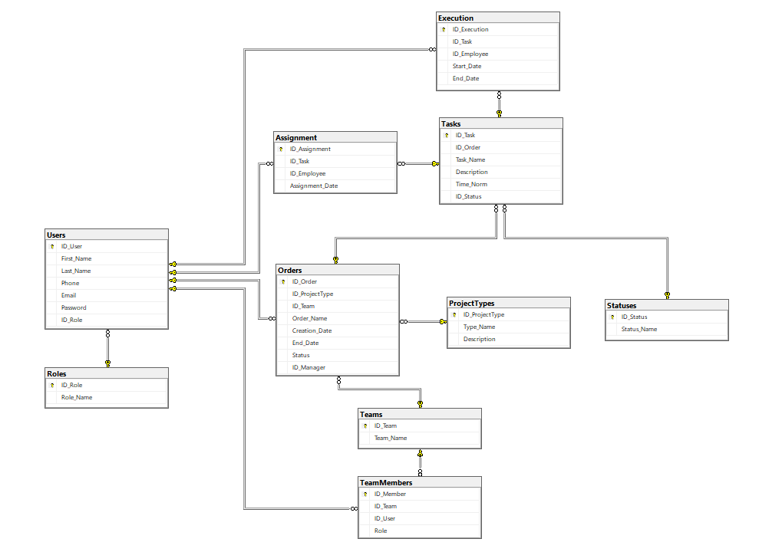

Рисунок 2.6 – Физическая схема базы данных

Код базы данных предоставлен в Приложении А.

# Реализация веб-приложения

## Описание разделов веб-приложения

Главная страница веб-приложения представляет собой центральный экран, на котором пользователи получают первичный доступ к основной функциональности приложения. Для административной части главная страница может включать обзор статистики, сводку по активности пользователей или другие административные панели управления. В клиентской части главная страница может содержать список доступных услуг, курсы или другие предложения.

Главная страница веб-приложения будет разделена на три основные секции: заголовок (header), основное содержимое (main) и нижний колонтитул (footer). В заголовке будет представлена информация о логотипе или названии приложения, а также навигационное меню для удобства перехода между различными разделами приложения. Основное содержимое будет содержать список курсов или услуг, описание платформы, другие элементы, которые пользователь может просматривать и взаимодействовать с ними. Нижний колонтитул будет содержать футер с дополнительными ссылками на информацию о компании, контактные данные, ссылки на социальные сети и другую вспомогательную информацию. Для организации структуры страницы и позиционирования элементов будет использоваться технология CSS, включая flexbox, которая обеспечит гибкость и адаптивность веб-страницы на различных устройствах и разрешениях экрана. Использование flexbox позволит эффективно распределить элементы по различным секциям страницы и обеспечить их правильное отображение на всех устройствах.

Навигационное меню представляет собой основной инструмент перемещения пользователей по веб-приложению. Оно обычно расположено в верхней части страницы и содержит перечень основных разделов приложения. При выборе каждого пункта меню выполняются определенные действия:

* главная: перенаправляет пользователя на главную страницу приложения.
* курсы: открывает список доступных курсов для обучения или просмотра;
* обучение: позволяет пользователю просматривать и выбирать из доступных услуг;
* личный кабинет: перенаправляет пользователя в личный кабинет, где он может управлять своим профилем, просматривать свои заявки или активность;
* администрирование: доступ к панели администратора для управления системой и просмотра статистики.

## Разработка административной части приложения

Логическая структура административной части веб-приложения включает набор компонентов и модулей, обеспечивающих управление и контроль за основными аспектами приложения. Основные компоненты включают в себя панель управления, модули блокировки курсов, просмотра статистики и подтверждения организаторов курсов по лицензии. Панель управления является центральным элементом, предоставляющим администраторам доступ ко всем основным функциям и инструментам управления. Модуль блокировки курсов позволяет администраторам блокировать или разблокировать курсы, модуль статистики предоставляет данные о деятельности на платформе, а модуль подтверждения организаторов обеспечивает проверку и подтверждение организаторов курсов на основе их лицензий. Каждый компонент взаимодействует с другими, обеспечивая эффективное и удобное управление административной частью приложения.

Логическая структура административной части представлена в приложении В на рисунке В.1.

Физическая структура административной части веб-приложения представляет собой физическое размещение серверов и других аппаратных средств, на которых развернуто приложение. Она включает веб-серверы, серверы приложений и серверы баз данных. Веб-серверы обрабатывают запросы от пользователей и передают их на серверы приложений, которые выполняют бизнес-логику. Серверы баз данных управляют хранением и доступом к данным. Навигация в административной части приложения осуществляется с помощью меню, гиперссылок и кнопок, которые обеспечивают доступ к различным функциям и страницам. Меню администратора обычно включает пункты для блокировки курсов, просмотра статистики и подтверждения организаторов курсов, позволяя администратору быстро переходить между различными разделами приложения и выполнять необходимые действия.

Логическая структура административной части представлена в приложении В на рисунке В.2.

## Разработка клиентской части приложения

Логическая структура клиентской части веб-приложения включает несколько ключевых компонентов, обеспечивающих удобство использования и функциональные возможности для пользователей. Основные компоненты включают модуль редактора курсов, где пользователи могут создавать и редактировать образовательные материалы и программы обучения. Редактор профиля предоставляет возможность пользователям управлять своей учетной записью, изменять персональные данные и настройки профиля. Модуль заявок позволяет пользователям принимать или отклонять заявки.

Логическая структура клиентской части представлена в приложении В на рисунке В.3.

Физическая структура клиентской части приложения определяет организацию файлов и ресурсов, необходимых для корректного отображения интерфейса пользователю. Это включает файлы CSS для стилей, HTML для структуры страниц и JavaScript для интерактивных элементов. Организация этих файлов в структурированные каталоги обеспечивает эффективное управление и поддержку кода в процессе разработки и обновлений приложения.

Физическая структура клиентской части представлена в приложении В на рисунке В.4.

## Описание используемых функций и процедур

В приложении используется множество функций, которые обеспечивают полноценное взаимодействие пользователей с клиентской частью приложения. Эти функции и процедуры тесно связаны с элементами управления, событиями, страницами или ссылками.

Метод контроллера HomeController, вызываемый при загрузке страницы «Обучение» клиентом представлен кодом ниже.

[HttpPost]

public IActionResult Search(SearchModel searchModel)

{

var data = _database.FilterCoursesAndGroups(

searchModel.SectionId,

searchModel.StartDate,

searchModel.MinPrice,

searchModel.MaxPrice,

searchModel.Organization,

searchModel.FreeStudyGroup,

searchModel.SearchQuery

);

return Json(data);

}

Эта функция вызывается из класса HomeController и принимает параметры фильтра для поиска, которые могут быть не обязательными. Функция вызывает метод FilterCoursesAndGroups из класса базы данных и возвращает клиенту данные в формате JSON, которые затем используются для динамического создания новых элементов на странице с помощью JavaScript.

Метод FilterCoursesAndGroups, вызываемый в методе контроллера Search представлен кодом ниже.

// метод, вызываемый при поиске учебных группы

public List<CourseAndGroupView> FilterCoursesAndGroups(

int? sectionId = null, // Id раздела, по которому ищем курс

DateTime? startDate = null, // Дата старта обучения

decimal? minPrice = null, // Цена минимульная

decimal? maxPrice = null, // Цена максимальная

bool organizationOnly = false, // Является ли курс от организации?

bool freeOnly = false, // Есть ли свободные места в организации?

string? searchQuery = null // Строка для поиска по частичному совпадению

)

{

List<CourseAndGroupView> coursesAndGroups = new List<CourseAndGroupView>();

using (NpgsqlConnection connection = new NpgsqlConnection(_connectionString))

{

connection.Open();

using (NpgsqlCommand command = new NpgsqlCommand("SELECT * FROM filter_courses_and_groups(@p_section_id, @p_start_date, @p_min_price, @p_max_price, @p_organization_only, @p_free_only, @p_search_query)", connection))

{

// Добавление параметров

command.Parameters.AddWithValue("p_section_id", NpgsqlDbType.Integer, (object)sectionId ?? DBNull.Value);

command.Parameters.AddWithValue("p_start_date", NpgsqlDbType.Date, (object)startDate ?? DBNull.Value);

command.Parameters.AddWithValue("p_min_price", NpgsqlDbType.Numeric, (object)minPrice ?? DBNull.Value);

command.Parameters.AddWithValue("p_max_price", NpgsqlDbType.Numeric, (object)maxPrice ?? DBNull.Value);

command.Parameters.AddWithValue("p_organization_only", NpgsqlDbType.Boolean, (object)organizationOnly ?? DBNull.Value);

command.Parameters.AddWithValue("p_free_only", NpgsqlDbType.Boolean, (object)freeOnly ?? DBNull.Value);

command.Parameters.AddWithValue("p_search_query", NpgsqlDbType.Varchar, (object)searchQuery ?? DBNull.Value);

using (NpgsqlDataReader reader = command.ExecuteReader())

{

// Считываем все найденные учебные группы

while (reader.Read())

{

CourseAndGroupView courseAndGroup = new CourseAndGroupView();

courseAndGroup.CourseId = reader.GetInt32(0);

courseAndGroup.CourseName = reader.GetString(1);

courseAndGroup.CourseDescription = reader.GetString(2);

courseAndGroup.SectionId = reader.GetInt32(3);

courseAndGroup.SectionName = reader.GetString(4);

courseAndGroup.CreatorName = reader.GetString(5);

courseAndGroup.CreatorEmail = reader.GetString(6);

courseAndGroup.CreatorPhone = reader.GetString(7);

courseAndGroup.CreatorIsOrganization = reader.GetBoolean(8);

courseAndGroup.GroupId = reader.GetInt32(9);

courseAndGroup.GroupEnrollment = reader.GetInt32(10);

courseAndGroup.GroupDateStart = reader.GetDateTime(11);

courseAndGroup.GroupPrice = reader.GetDecimal(12);

courseAndGroup.GroupDuration = reader.GetInt32(13);

courseAndGroup.AcceptedApplicationsCount = reader.GetInt32(14);

courseAndGroup.ScheduleDays = reader.GetString(15);

courseAndGroup.CourseClosed = reader.GetBoolean(16);

courseAndGroup.FormTrainingName = reader.IsDBNull(17) ? null : reader.GetString(17);

courseAndGroup.CityName = reader.IsDBNull(18) ? null : reader.GetString(18);

coursesAndGroups.Add(courseAndGroup);

}

}

}

}

return coursesAndGroups;

}

После нахождения и перехода на учебную группу, пользователь открывает полную информацию о курсе, связанном с этой группой. Здесь, используя AJAX запросы, пользователь может записаться на учебную группу, не покидая страницу курса. Ниже приведен пример кода функции, которая вызывается при загрузке страница курса и возвращает html страницу курса с данными.

// Устанавливаем URL для метода котроллера

[HttpGet("/[controller]/CourseHome/{CourseId}")]

public IActionResult CourseHome(int CourseId)

{

// Получаем сам курс по ID

Course course = _database.GetCourseInfo(CourseId);

// Получаем все учебные группы связанные с ID курсом

List<StudyGroup> studyGroups = _database.GetAllStudyGroupCourse(CourseId);

// Получаем информацию о создателе курса

UserProfileInfo userProfileInfo = _database.GetUserProfileInfo(course.AccountId);

// Получаем все данные о программах курса

List<ProgramCourse> programCourses = _database.GetProgramsByCourseId(CourseId);

// Устанавливаем данные в данные представления

ViewData["isBannedCourse"] = _database.IsCourseBanned(CourseId); // Проверяем на бан курса

ViewData["studyGroups"] = studyGroups;

ViewData["userProfileInfo"] = userProfileInfo;

ViewData["program"] = programCourses;

ViewData["Course"] = course;

return View();

}

После того как пользователь загрузил страницу курса и у него есть возможность отправить заявку на курс, код функции базы данных для создания записи на курс представлен ниже.

public int CreateApplication(int studyGroupId, string firstName, string lastName, string surname, string phone, DateTime birthday, string email)

{

int newId = 0;

using (NpgsqlConnection connection = new NpgsqlConnection(_connectionString))

{

connection.Open();

string sql = "SELECT create_application(@p_id_StudyGroup, @p_firstName, @p_lastName, @p_surname, @p_phone, @p_birthday, @p_email)";

using (NpgsqlCommand command = new NpgsqlCommand(sql, connection))

{

command.Parameters.AddWithValue("@p_id_StudyGroup", NpgsqlDbType.Integer, studyGroupId);

command.Parameters.AddWithValue("@p_firstName", NpgsqlDbType.Varchar, firstName);

command.Parameters.AddWithValue("@p_lastName", NpgsqlDbType.Varchar, lastName);

var surnameParam = new NpgsqlParameter("@p_surname", NpgsqlDbType.Varchar);

surnameParam.Value = surname ?? (object)DBNull.Value;

command.Parameters.Add(surnameParam);

command.Parameters.AddWithValue("@p_phone", NpgsqlDbType.Varchar, phone);

command.Parameters.AddWithValue("@p_birthday", NpgsqlDbType.Date, birthday);

command.Parameters.AddWithValue("@p_email", NpgsqlDbType.Varchar, email);

newId = Convert.ToInt32(command.ExecuteScalar());

}

}

return newId;

}

Большая часть логики, связанной с отображением и созданием новых записей, представленных в виде интерактивных элементов, находится на стороне клиента, в функциях JavaScript. Серверная часть лишь передает необходимые данные в формате JSON, а на клиентской стороне происходит дальнейшая обработка и визуализация информации. Здесь JavaScript-функции отвечают за динамическое обновление содержимого страницы, включая добавление новых элементов, изменение их свойств и взаимодействие с пользователем. Это подход обеспечивает более отзывчивый пользовательский интерфейс и уменьшает нагрузку на сервер, а также дает возможность более гибко управлять отображаемой информацией на стороне клиента.

Полный код модулей веб-приложения представлен в приложении А.

## Функциональное тестирование

Функциональное тестирование — это процесс проверки работоспособности каждой функции приложения для подтверждения соответствия его требованиям. Целью такого тестирования является обеспечение правильной работы всех функциональных возможностей приложения, а также выявление ошибок и недочетов в его функциональности.

Для проведения функционального тестирования разработанного веб-приложения были подготовлены тест-кейсы, которые охватывают полный функционал приложения и проверяют его на корректных и некорректных данных. Тест-кейсы позволяют провести проверку всех важных аспектов приложения, включая регистрацию пользователей, аутентификацию, работу с контентом, управление пользователями и настройки приложения.

Результаты функционального тестирования представлены в приложении Г и включают в себя скриншоты экранных форм результатов выполненных тестовых действий, а также выходные формы документов. Эти данные позволяют оценить работу приложения на различных этапах тестирования и выявить любые потенциальные проблемы или ошибки, которые требуют исправления.

Тест-кейс для проверки регистрации пользователя представлен на таблице 3.1.

Таблица 3.1 – Тест–кейс для регистрации пользователя

|  |  |  |
| --- | --- | --- |
| Модуль / функция | Шаги воспроизведения | Результат |
| Регистрация нового аккаунта | 1. Осуществить загрузку главного окна  2. Нажмите на кнопку «Личный кабинет»  3. Нажать на кнопку «Нет аккаунта?»  3. Заполнить поля данными:  – «Имя» – Антон Фомин  – «Email» – zeseu@yopmail.com  – «Пароль» – password123  – «Телефон» – +375441090955  – «Лицензия EРЛ» – 012300919490  5. Нажать на кнопку «Зарегистрироваться» | Ожидаемый результат: Успешная регистрация пользователя, создание записи аккаунта в базе данных |
| Фактический результат соответствует ожидаемому и представлен в приложении Г на рисунках Г.1 и Г.2 |

Тест кейс для проверки поиска учебных групп представлен в таблице 3.2.

Таблица 3.2 – Тест–кейс для поиска учебных групп

|  |  |  |
| --- | --- | --- |
| Модуль / функция | Шаги воспроизведения | Результат |
| Поиск учебных групп по различным критериям | 1. Осуществить загрузку главного окна  2. Нажать кнопку «Обучение»  3. Заполнить поля данными поиска:  – «Поле поиска» – Хим  – «Минимальная цена» – 1000  – «Максимальная цена» – 4000  4. Нажать на кнопку «Поиск» | Ожидаемый результат: Успешный поиск по частичному совпадению и параметрам фильтра, вывод найденных учебных групп на экран |
| Фактический результат соответствует ожидаемому и представлен в приложении Г на рисунке Г.3. |

Тест кейс для проверки авторизации представлен в таблице 3.3.

Таблица 3.3 – Тест–кейс для проверки авторизации

|  |  |  |
| --- | --- | --- |
| Модуль / функция | Шаги воспроизведения | Результат |
| Авторизация | 1. Осуществить загрузку главного окна  2. Нажмите на кнопку «Личный кабинет»  3. Заполнить поля данными:  – «Email» – zeseu@yopmail.com  – «Пароль» – password123  3. Нажать на кнопку «Вход» | Ожидаемый результат: успешная авторизация пользователя |
| Фактический результат соответствует ожидаемому и представлен в приложении Г на рисунках Г.4 и Г.5 |

Тест кейс для проверки записи на курс представлен в таблице 3.4.

Таблица 3.4 – Тест–кейс для проверки записи на курс

|  |  |  |
| --- | --- | --- |
| Модуль / функция | Шаги воспроизведения | Результат |
| Запись на учебную групп | 1. Осуществить загрузку главного окна  2. Нажать кнопку «Обучение»  3. Выбрать курс «Химия для инженеров»  4. Нажать кнопку «Записаться»  5 Заполнить поля данными:   * «Имя» – Игнат * «Фамилия» – Фомин * «Отчество» - Алекс * «Телефон» – +375297418351 * «Дата рождения» – 16.06.2000 * «Email» – menttare.h@gmail.com   6. Нажать кнопку «Записаться» | Ожидаемый результат: Успешная запись на курс и вывод сообщения об успешной записи на учебную группу |
| Фактический результат соответствует ожидаемому и представлен в приложении Г на рисунке Г.6 Г.7 |

Тест кейс для проверки создания курса представлен в таблице 3.5.

Таблица 3.5 – Тест–кейс для проверки создания курса

|  |  |  |
| --- | --- | --- |
| Модуль / функция | Шаги воспроизведения | Результат |
| Создание курса | 1. Осуществить загрузку главного окна  2. Нажмите на кнопку «Личный кабинет»  3. Нажать на кнопку «Курсы»  4. Нажать кнопку «Добавить Курс» | Ожидаемый результат: Успешное создание курса и вывод курса «Новый курс» с заполненным шаблоном данных на экран |
| Фактический результат соответствует ожидаемому и представлен в приложении Г на рисунке Г.8. |

Тест кейс для проверки создания учебной группы представлен в таблице 3.6.

Таблица 3.6 – Тест–кейс для проверки создания учебной группы

|  |  |  |
| --- | --- | --- |
| Модуль / функция | Шаги воспроизведения | Результат |
| Создание Учебной группы | 1. Осуществить загрузку главного окна  2. Нажмите на кнопку «Личный кабинет»  3. Нажать на кнопку «Курсы»  4. Нажать на «Новый Курс»  5. Нажать на кнопку «Учебные группы»  6. Нажать на кнопку «Добавить группу» | Ожидаемый результат: Успешное добавление и вывод на экран новой учебной группы с заполненным шаблоном данных |
| Фактический результат соответствует ожидаемому и представлен в приложении Г на рисунке Г.9. |

Тест кейс для проверки создания программы курса представлен в таблице 3.7.

Таблица 3.7 – Тест–кейс для проверки создания программы курса

|  |  |  |
| --- | --- | --- |
| Модуль / функция | Шаги воспроизведения | Результат |
| Создание программы курса | 1. Осуществить загрузку главного окна  2. Нажмите на кнопку «Личный кабинет»  3. Нажать на кнопку «Курсы»  4. Нажать на «Новый Курс»  5. Нажать на кнопку «Программа»  6. Нажать на кнопку «Добавить группу»  7. Нажать на кнопку «Добавить»  8. Заполнить поля данными:   * «Название» – Раздел 1 * «Описание» – Тест   9. Нажать на кнопку «Сохранить» | Ожидаемый результат: Успешное добавление и отображение новой программы курса |
| Фактический результат соответствует ожидаемому и представлен в приложении Г на рисунках Г.10 .и Г.11 |

Тест кейс для проверки принятия заявки представлен в таблице 3.8.

Таблица 3.8 – Тест–кейс для проверки принятия заявки

|  |  |  |
| --- | --- | --- |
| Модуль / функция | Шаги воспроизведения | Результат |
| Принятие заявки на курс | 1. Осуществить загрузку главного окна  2. Нажмите на кнопку «Личный кабинет»  3. Нажать на кнопку «Заявки»  4. Выбрать статус заявки на «Ожидание»  5. Нажать на кнопку «Химия для инженеров»  6. Выбрать статус заявки от Игната Фомина на «Принято» | Ожидаемый результат: Успешная принятие заявки, веб-приложение отравит сообщение на почту о принятия заявки на курс пользователю по email |
| Фактический результат соответствует ожидаемому и представлен в приложении Г на рисунках Г.12 и Г.13 |

Тест кейс для проверки авторизации администратора представлен в таблице 3.9.

Таблица 3.9 – Тест–кейс для проверки авторизации администратора

|  |  |  |
| --- | --- | --- |
| Модуль / функция | Шаги воспроизведения | Результат |
| Авторизация как администратор | 1. Осуществить загрузку главного окна  2. Нажмите на кнопку «Личный кабинет»  3. Нажать на кнопку «Админ»  4. Заполнить поля данными:   * «Email» – menttare.h@gmail.com * «Пароль» – Admin123!   5. Нажать на кнопку «Вход» | Ожидаемый результат: Успешная авторизация как администратор |
| Фактический результат соответствует ожидаемому и представлен в приложении Г на рисунках Г.14 и Г.15 |

Тест кейс для проверки блокировки курса представлен в таблице 3.10.

Таблица 3.10 – Тест–кейс для проверки блокировки курса

|  |  |  |
| --- | --- | --- |
| Модуль / функция | Шаги воспроизведения | Результат |
| Блокировка курса | 1. Осуществить загрузку главного окна  2. Нажмите на кнопку «Обучение»  3. Выбрать курс «Новый курс»  4. Нажать на кнопку «Заблокировать»  5. Заполнить поля данными:   * «Причина» – Категория не соответствует контенту   6. Нажать на кнопку «Заблокировать» | Ожидаемый результат: Успешная блокировка курса |
| Фактический результат соответствует ожидаемому и представлен в приложении Г на рисунках Г.16 и Г.17 |

# Применение

## Назначение веб-приложения

Назначение разработанного веб-приложения заключается в предоставлении удобного и эффективного инструмента для управления и организации процессов в области образования. Целью разработки приложения является создание платформы, которая обеспечивает пользователей возможностью регистрации, аутентификации и авторизации для доступа к различным функциональным возможностям, таким как просмотр информации, запись на курсы, управление услугами и заявками, а также генерация отчетов и аналитических данных.

Установка веб-приложения осуществляется путем развертывания всех файлов на сервере, предварительно настроенного для работы с приложением. Для этого необходимо скопировать все файлы приложения в соответствующую директорию на сервере и выполнить необходимые настройки конфигурации.

После установки веб-приложение запускается путем доступа к его адресу через веб-браузер. Пользователь может войти в систему, используя свои учетные данные, и начать пользоваться всеми доступными функциями приложения

Область применения веб-приложения включает в себя различные задачи в сфере образования, такие как управление курсами и программами обучения, регистрация на курсы, а также административные функции, связанные с управлением пользователями и блокировкой/разблокировкой услуг.

Ограничения, накладываемые на область применения, включают в себя ограничения доступа к некоторым функциям и данным в зависимости от роли пользователя, а также требования к безопасности и конфиденциальности информации, хранящейся в приложении.

## Программно-аппаратное обеспечение сервера и клиента

Для обеспечения корректной работы веб-приложения необходимо определить требования к программно-аппаратному обеспечению как сервера, так и клиента.

Серверная часть веб-приложения требует наличия высокопроизводительного сервера с достаточными вычислительными мощностями и объемом оперативной памяти для обработки запросов от множества пользователей одновременно. Также сервер должен иметь достаточное пространство для хранения данных и резервного копирования информации.

Клиентская часть приложения, в свою очередь, требует наличия современного веб-браузера, который поддерживает последние стандарты веб-технологий, такие как HTML5, CSS3 и JavaScript. Важно, чтобы клиентские устройства имели стабильное подключение к Интернету с достаточной пропускной способностью для обеспечения быстрой загрузки и отображения контента приложения.

Для сервера веб-приложений минимальные аппаратные требования включают:

* многоядерный процессор с тактовой частотой не менее 1.4 ГГц;
* минимум 2 ГБ оперативной памяти (рекомендуется больше для обеспечения высокой производительности)
* не менее 10 ГБ свободного места на жестком диске для установки и хранения файлов приложения и данных;
* ASP.NET поддерживает .NET core, поэтому необходимо установить соответствующую версию .NET core на сервере для запуска приложения;
* обязательное наличие на сервере установленного ядра PostgresSQL;
* пропускную способность сетевого интерфейса 1 Гбит/с.

Эти требования могут изменяться в зависимости от конкретных потребностей приложения и объема обрабатываемых данных. Рекомендуется также обеспечить регулярное обновление программного и аппаратного обеспечения для обеспечения безопасности и эффективности работы веб-приложения.

# Охрана труда и окружающей среды

## Правовые, нормативные, социально-экономические и организационные вопросы охраны труда

Веб-приложение разрабатывается для организации ООО «ФП Трэйд», поэтому в этом разделе рассмотрим вопросы охраны труда и окружающей среды для данной организации. ООО «ФП Трэйд», работающее с 2018 года под брендом «CompleteSoft», специализируется на разработке заказного программного обеспечения для банковской, финансовой и корпоративной сфер.

В рамках своей деятельности компания обязана соблюдать нормативные правовые акты Республики Беларусь в области охраны труда, включая Конституцию Республики Беларусь, Закон РБ «Об охране труда», Трудовой кодекс РБ, а также подзаконные акты, такие как постановления Министерства труда и социальной защиты, регулирующие охрану труда в офисной среде ИТ-компаний.

Система управления охраной труда (СУОТ) в ООО «ФП Трэйд» представляет собой комплекс организационных и технических мер, направленных на создание здоровых и безопасных условий труда. Управляющая часть системы включает высшее руководство в лице директора, который определяет стратегию охраны труда, утверждает политику компании и выделяет необходимые ресурсы. Объектом управления являются все сотрудники и подразделения, включая отдел разработки программного обеспечения. Взаимодействие между управляющей частью и объектом управления строится на четком распределении обязанностей: руководство обеспечивает нормативную базу, ресурсы и контроль, а сотрудники обязаны соблюдать инструкции, использовать средства защиты и сообщать об опасностях. Служба охраны труда координирует этот процесс, обеспечивая обучение, мониторинг и устранение рисков.

Служба охраны труда в ООО «ФП Трэйд» представлена инженером по охране труда, который выполняет основные функции по обеспечению безопасности. Инженер занимается планированием и координацией мероприятий по охране труда, мониторингом рабочих мест, проведением инструктажей и оценкой рисков. Дополнительно директор назначает ответственное лицо из числа руководства для поддержки выполнения требований охраны труда. Функции службы включают идентификацию опасностей (например, эргономические риски или перегрузка электросети), разработку мер по их устранению, обучение сотрудников, контроль соблюдения требований и расследование инцидентов. Это соответствует требованиям Закона «Об охране труда», допускающего назначение одного специалиста по охране труда при численности менее 50 человек.

Проведение инструктажа и обучения по охране труда в ООО «ФП Трэйд» регулируется Инструкцией о порядке обучения, стажировки, инструктажа и проверки знаний работников по вопросам охраны труда, утвержденной постановлением Министерства труда и социальной защиты Республики Беларусь от 28 ноября 2008 года № 175 (в редакции постановлений от 29 мая 2020 года № 54 и от 14 июля 2022 года № 45). Руководители и специалисты проходят обучение и проверку знаний не реже одного раза в три года, организуемые отделом по охране труда.

В соответствии с законодательством Республики Беларусь, все работники компании проходят следующие виды инструктажа:

* вводный инструктаж;
* первичный инструктаж на рабочем месте;
* повторный инструктаж;
* внеплановый инструктаж;
* целевой инструктаж.

Расследование несчастных случаев и профессиональных заболеваний в ООО «ФП Трэйд» проводится в соответствии с Постановлением Совета Министров РБ от 28 июня 2023 года № 400 «Об утверждении Правил расследования и учета несчастных случаев на производстве и профессиональных заболеваний». Цели расследования включают установление причин инцидентов, определение виновных лиц, разработку профилактических мер и обеспечение компенсации пострадавшим.

В рамках компании организована комплексная система контроля за соблюдением требований охраны труда, включающая следующие виды:

* контроль, осуществляемый руководителями и специалистами организации в соответствии с их должностными обязанностями;
* контроль службой охраны труда, осуществляемый специалистами службы для мониторинга и устранения рисков на рабочих местах;
* общественный контроль, осуществляемый профсоюзами;
* периодический контроль.

Периодический контроль проводится:

* ежедневно. Проводится в структурных подразделениях при участии тимлидов и общественного инспектора профсоюза по охране труда;
* ежемесячно. Проводится в структурных подразделениях при участии общественного инспектора профсоюза по охране труда, инженера по охране труда и руководителей подразделений;
* ежеквартально. Проводится во всей организации при участии общественного инспектора профсоюза по охране труда, инженера по охране труда, директора организации, заместитель директора, руководители отделов.

## Анализ выполнения требований безопасности к рабочим местам

Рабочее место фронтэнд-разработчика в отделе разработки программного обеспечения ООО «ФП Трэйд» размещено в офисе открытого типа с учетом санитарных норм. Оно находится у окна для доступа к естественному освещению, на расстоянии не менее 1 м от стен и соседних рабочих мест, что обеспечивает свободное передвижение и вентиляцию. Рабочая поза сотрудника – поза «сидя», что соответствует заданной категории труда для работы с ЭВМ. Рабочее место оснащено персональным компьютером с 24-дюймовым монитором, регулируемой клавиатурой, мышью с эргономичным дизайном, стулом с регулируемой высотой и наклоном спинки, а также подставкой для ног. Системный блок размещен под столом на подставке для снижения шума и экономии пространства, монитор установлен на высоте 10-20 см от стола и на расстоянии 50-70 см от глаз, клавиатура – на расстоянии 30-40 см от края стола, а мышь – в зоне досягаемости правой руки. Аптечка первой помощи расположена в шкафу в центре офиса, доступна всем сотрудникам и укомплектована перевязочными материалами, антисептиками и обезболивающими. Литература, техническое задание и канцелярские товары хранятся на полках рядом с рабочим столом для удобства использования.

Стул регулируется по высоте, обеспечивая угол сгиба колен 90 градусов и полный контакт ступней с полом или подставкой. Спинка поддерживает поясничный отдел позвоночника, позволяя сотруднику сидеть прямо с расслабленной шеей и расправленными плечами, что снижает риск заболеваний опорно-двигательного аппарата. Выполнение требований охраны труда подтверждается соответствием расстояния от глаз до монитора (50-70 см), углом наклона экрана (5-20 градусов) и отсутствием бликов на экране благодаря правильному расположению относительно окон. Анализ показывает, что рабочее место отвечает установленным требованиям для пользователей ЭВМ, включая эргономику и доступность средств первой помощи.

Для рациональной организации рабочего места предлагается использовать столы с регулируемой высотой, чтобы сотрудники могли чередовать сидячую и стоячую позу, а также добавить перегородки между рабочими местами для снижения шума и повышения концентрации.

Оптимальный режим труда и отдыха разработан с учетом группы В (творческая работа с ЭВМ). Рабочая смена длится 8 часов, из которых 6 часов приходится на взаимодействие с компьютером, что соответствует III категории работ по нагрузке. Регламентированные перерывы организуются через 1,5-2 часа после начала смены и после обеда, каждый длительностью 20 минут, что суммарно составляет 70 минут. Это позволяет снизить зрительную и физическую усталость, поддерживая эффективность работы над интерфейсами финансовых систем.

## Обеспечение параметров микроклимата и чистоты воздушной среды в помещении

Работа фронтэнд-разработчиков в ООО «ФП Трэйд» относится к категории Iа по уровню энергозатрат (до 139 Вт), так как связана с работой в позе «сидя» и минимальными физическими усилиями. Оптимальные параметры микроклимата в помещении поддерживаются в зависимости от сезона: температура воздуха летом составляет 22-25 °C, зимой – 19-25 °C, что соответствует нормам для легких работ. Относительная влажность воздуха находится в пределах 40-60%, предотвращая сухость глаз и кожи, а скорость движения воздуха не превышает 0,2 м/с, исключая дискомфорт от сквозняков. Эти условия обеспечивают комфорт при длительной работе за компьютером.

В рабочей зоне могут присутствовать вредные вещества, выделяющиеся при эксплуатации офисной техники и материалов. Озон образуется от работы принтеров и копировальных аппаратов, вызывая раздражение дыхательных путей и глаз при концентрациях выше нормы. Формальдегид выделяется из мебели и отделочных материалов, провоцируя головные боли, аллергию и повышая риск онкологии при длительном воздействии. Бензол, содержащийся в красках или клеях, опасен головокружением и канцерогенными свойствами. Оксид углерода может поступать от неисправных отопительных систем, приводя к отравлению с симптомами головной боли и удушья. Пыль, возникающая от бумаги, техники и воздуха, вызывает аллергические реакции и раздражение слизистых. Регулярные замеры воздуха в офисе показывают, что концентрации этих веществ не превышают предельно допустимых значений.

Таблица 3.1 – Вредные вещества в рабочей зоне

|  |  |  |  |
| --- | --- | --- | --- |
| **Вещество** | **ПДК, мг/м³** | **Измеренное значение, мг/м³** | **Класс опасности** |
| Озон(O3) | 0,1 | < 0,1 | II |
| Формальдегид(HCHO) | 0,5 | < 0,5 | II |
| Бензол (C6H6) | 5,0 | < 5 | III |
| Оксид углерода (CO) | 5,0 | < 5 | III |
| Пыль хлопчатобумажная, древесная и др. | 6,0 | < 6 | IV |

Данные таблицы подтверждают, что содержание озона составляет менее 0,1 мг/м³, формальдегида – менее 0,5 мг/м³, бензола – менее 5 мг/м³, оксида углерода – менее 5 мг/м³, а пыли – менее 6 мг/м³. Это соответствует ПДК, а классы опасности распределяются следующим образом: озон и формальдегид – высокоопасные (2-й класс), бензол и оксид углерода – умеренно опасные (3-й класс), пыль – малоопасная (4-й класс). Контроль проводится с помощью сертифицированных приборов, а результаты фиксируются в журнале охраны труда.

Для нормализации микроклимата используются обязательное кондиционирование с фильтрами, обеспечивающее приток свежего воздуха и удаление загрязнений. Кондиционеры поддерживают температуру и влажность, а регулярное проветривание снижает концентрацию летучих соединений. Дополнительно применяются очистители воздуха для удаления пыли, аллергенов и бактерий, а поддержание чистоты на рабочих местах минимизирует накопление вредных веществ.

## Обеспечение осветительных условий на рабочем месте

В помещении отдела разработки ООО «ФП Трэйд» в светлое время суток используется совмещенное комбинированное освещение, а в темное время – искусственное комбинированное. Наименьший размер объекта различения при работе с интерфейсами на экране составляет 0,3 мм (размер шрифта или элементов дизайна). Контраст объекта с фоном –средний, так как используются светлые интерфейсы с темными элементами. Фон характеризуется как светлый (белый или серый экран). Зрительная работа относится к III разряду, подразряду «г» (работа с мелкими деталями при средней точности). Нормы освещенности составляют 400 люкс для искусственного освещения в том числе 200 люкс от общего и КЕО 3,0% для совмещенного освещения.

Измерения, проведенные во время практики с использованием люксметра, показали, что уровень освещенности на рабочем столе достигает 420 люкс при искусственном освещении и КЕО 3,2% днем, что превышает минимальные требования. Это достигается за счет светодиодных светильников с рассеянным светом, расположенных на потолке и над столами, а также больших окон с чистыми стеклами, которые моются ежемесячно. Регулярная чистка светильников предотвращает снижение светового потока. Для улучшения условий предлагается установить регулируемые настольные лампы, чтобы сотрудники могли адаптировать освещение под свои задачи, например, при работе с мелкими элементами интерфейса.

## Обеспечение защиты от шума на рабочем месте

Источниками шума в офисе ООО «ФП Трэйд» являются системные блоки компьютеров с вентиляторами, принтеры при печати, телефонные разговоры сотрудников, шаги по полу и работа системы вентиляции. Внешний шум от транспорта минимален благодаря расположению офиса в бизнес-центре с хорошей звукоизоляцией. Воздействие шума на человека проявляется в снижении концентрации, повышении утомляемости, головных болях и стрессе, что особенно критично для разработчиков, требующих высокой точности при написании кода. Нормируемый уровень шума для категории I (офисы с повышенной концентрацией) составляет 50 дБА.

Измерения шумомером показали уровень шума в 45-48 дБА, что ниже нормы. Соответствие обеспечивается использованием тихих моделей техники (например, бесшумных вентиляторов в ПК), коврового покрытия пола, поглощающего звуки шагов, и звукопоглощающих панелей на стенах. Регулярное обслуживание оборудования снижает шум от износа. Для улучшения условий можно установить шумопоглощающие перегородки между рабочими местами и проводить обучение сотрудников по минимизации разговоров в рабочей зоне.

## Обеспечение защиты от воздействия электромагнитных полей на рабочем месте

Электромагнитные поля (ЭМП) на рабочем месте в ООО «ФП Трэйд» возникают от офисной техники, используемой в отделе разработки программного обеспечения, где проходит практика. Основные источники включают компьютеры с системными блоками и мониторами, принтеры, копировальные аппараты, а также беспроводные устройства, такие как Wi-Fi-роутеры и мобильные телефоны сотрудников. Эти поля могут оказывать негативное воздействие на здоровье человека, вызывая усталость, головные боли, нарушения сна и снижение иммунитета, особенно при длительном пребывании вблизи источников излучения, что актуально для фронтэнд-разработчиков, работающих над интерфейсами финансовых систем.

Допустимая напряженность электрической составляющей ЭМП для частот до 50 МГц, характерных для офисной техники, составляет 5 В/м в течение всего рабочего дня (8 часов). Магнитная составляющая нормируется на уровне 0,3 А/м, что обеспечивает безопасность при постоянной работе в помещении. Во время преддипломной практики измерения уровня ЭМП показали, что напряженность электрической составляющей достигает 4,8 В/м, а магнитной – 0,28 А/м. Эти значения не превышают установленных норм, что подтверждает соответствие условий труда требованиям безопасности.

Соответствие нормам обеспечивается использованием современной техники с низким уровнем ЭМП, регулярным техническим обслуживанием оборудования и правильной организацией рабочих мест. Компьютеры и мониторы размещены на расстоянии не менее 50 см от сотрудников, а Wi-Fi-роутеры установлены на удалении 1,5 м от рабочих столов. Электропроводка проложена в экранированных каналах, что минимизирует утечку излучения. Эти меры гарантируют защиту сотрудников от воздействия ЭМП в процессе разработки программного обеспечения.

## Обеспечение электробезопасности

Электропитание в офисе ООО «ФП Трэйд» осуществляется переменным током с напряжением 220 В и частотой 50 Гц, что является стандартным для рабочих мест с электронной вычислительной машиной (ЭВМ). Помещение, где расположено рабочее место разработчиков, относится к категории без повышенной опасности поражения электрическим током, так как отсутствуют факторы риска, такие как высокая влажность, токопроводящие поверхности или экстремальные температуры. Офис характеризуется сухой средой с ковровым покрытием и температурой 19-25 °C, что снижает вероятность электротравм.

Возможные причины электропоражения персонала включают повреждение изоляции кабелей и проводов, неисправность электрооборудования, а также контакт с оголенными проводниками под напряжением при нарушении правил эксплуатации. Пути протекания тока через тело человека могут быть следующими: «рука-рука» – при касании двух проводов под напряжением, «рука-нога» – при контакте с проводником и заземленной поверхностью, например, металлическим корпусом компьютера, и «нога-нога» – при шаговом напряжении, хотя последний вариант в офисе маловероятен.

Для обеспечения электробезопасности применяются устройства защитного отключения (УЗО) с током утечки 30 мА, которые моментально размыкают цепь при утечке тока. Металлические корпуса оборудования, включая системные блоки и принтеры, подключены к защитному заземлению через третий проводник в розетках, что отводит ток при пробое изоляции. Провода имеют двойную изоляцию, а в зонах с большим количеством кабелей используются диэлектрические покрытия. Эти меры выбраны как наиболее эффективные для офиса ИТ-компании, гарантируя безопасность сотрудников при работе с техникой.

## Обеспечение пожаробезопасности

Здание, занимаемое ООО «ФП Трэйд», соответствует III степени огнестойкости.

Для здания III степени огнестойкости характеристики пределов огнестойкости и классов пожарной опасности строительных конструкций следующие:

* несущие элементы здания R90-K0 – предел огнестойкости 90 мин по потере несущей способности, не пожароопасные;
* самонесущие стены E60-K0 – предел огнестойкости 60 мин по потере несущей способности, не пожароопасные;
* наружные несущие стены E30-K0 – предел огнестойкости 30 мин по потере несущей способности, не пожароопасные;
* перекрытия междуэтажные, включая чердачные и над подвалами, REI60-K0 – предел огнестойкости 60 мин по потере несущей способности, целостности и теплоизолирующей способности независимо от того, какое из трёх предельных состояний наступит ранее, не пожароопасные;
* внутренние стены лестничных клеток REI105-K0 – предел огнестойкости 105 мин по потере несущей способности, целостности и теплоизолирующей способности независимо от того, какое из трёх предельных состояний наступит ранее, не пожароопасные;
* марши и площадки лестниц R45-K0 – предел огнестойкости 45 мин по потере несущей способности, не пожароопасные.

Для первичного пожаротушения в офисе используются:

* порошковые огнетушители ОП-5 (2 шт.), размещенные на кронштейны на высоте одного метра от пола;
* система автоматической пожарной сигнализации;
* система дымоудаления.

Система автоматической пожарной сигнализации в помещении включает дымовые датчики, обеспечивающие звуковой сигнал громкостью 85 дБ при обнаружении дыма, что позволяет своевременно оповестить сотрудников. Дополнительно установлена система удаления дыма через вентиляционные каналы, предотвращающая задымление путей эвакуации. Эти устройства выбраны как минимально необходимые для офисных помещений категории Д, где риск пожара низкий, но требуется оперативное реагирование.

Организация пожарной дружины в ООО «ФП Трэйд» включает 10 человек при штате около 50 сотрудников, что соответствует установленным нормам. Основные задачи дружины: тушение очагов возгорания с использованием огнетушителей, организация эвакуации сотрудников и ценностей (документации, техники), проведение инструктажей по пожарной безопасности. Численный состав достаточен для офиса, и предложений по изменению не требуется.

Пути эвакуации из офиса расположены на первом этаже бизнес-центра: основной выход через коридор шириной 1,5 м и длиной до выхода 10 м, оснащённый указателями и аварийным освещением. Дополнительно предусмотрен запасной выход через соседнее помещение, также обозначенный указателями. Ширина и длина путей соответствуют нормам для безопасного покидания здания небольшой численностью сотрудников до 50 человек, а освещение обеспечивает видимость в условиях задымления.

## Обеспечение охраны окружающей среды

ООО «ФП Трэйд», осуществляющее деятельность в сфере разработки программного обеспечения, принимает меры по охране окружающей среды даже в условиях офисной работы. Основные направления экологической безопасности включают очистку воздуха, сточных вод, утилизацию твёрдых и токсичных отходов, а также участие в устойчивых экологических инициативах.

Очистка воздуха осуществляется за счёт работы приточно-вытяжной вентиляции, которая охватывает все помещения офиса. В системе применяются фильтры двух типов: сначала воздух проходит через грубые фильтры, задерживающие крупные частицы пыли, а затем – через фильтры тонкой очистки, включая HEPA-элементы, которые улавливают мелкие загрязнения и аллергены. Это позволяет поддерживать комфортную и безопасную атмосферу для сотрудников, работающих за компьютерами в течение длительного времени.

Все сточные воды, образующиеся в результате бытовой деятельности, в первую очередь из санузлов и кухонной зоны, поступают в централизованную городскую канализационную систему Минска. Там они проходят механическую, биологическую и химическую очистку на городских очистных сооружениях. Это позволяет удалить из стоков крупные загрязнения, разложить органические вещества с помощью активного ила и устранить оставшиеся вредные вещества с применением коагулянтов. Таким образом, стоки соответствуют экологическим стандартам до сброса в окружающую среду или повторного использования.

В офисе организован раздельный сбор твёрдых отходов. Бумага, картон, пластик, стекло и смешанные бытовые отходы собираются в отдельные контейнеры, размещённые в удобных местах. Для их вывоза и дальнейшей переработки заключён договор с государственным предприятием «Экорес», которое обеспечивает транспортировку отходов на специализированные предприятия, такие как ОАО «БелВТИ» и ООО «ЭкоПет». Там вторичные ресурсы сортируются, очищаются и перерабатываются, а неперерабатываемые фракции направляются на полигон твёрдых коммунальных отходов «Тростенецкий» для безопасного захоронения.

Что касается токсичных отходов, в компании аккумулируются небольшие объёмы использованных картриджей от принтеров, люминесцентных ламп и батареек, содержащих вредные вещества, в том числе тяжёлые металлы и пары ртути. Их сбор организован в герметичные контейнеры, размещённые в изолированной кладовой. ООО «ФП Трэйд» заключило договор с лицензированной организацией ООО «ЭкоСтарТех», которая производит вывоз и безопасную утилизацию таких отходов. Картриджи и батарейки направляются на переработку с извлечением ценных компонентов, люминесцентные лампы передаются для безопасного удаления остатков ртути, а затем остатки отправляются на специализированный полигон «Экология» вблизи г. Борисова для окончательного захоронения.

# Экономический раздел

## Расчет затрат на разработку программного продукта

Стоимостная оценка веб-приложения и определение экономического эффекта у разработчика предполагает расчет затрат, которые включают следующие элементы:

* материальные затраты;
* затраты на оплату труда;
* отчисления на социальные нужды;
* амортизация основных средств и нематериальных активов;
* прочие затраты.

В материальных затратах отражаются затраты на материалы и принадлежности, бумагу и другие материалы, необходимые для разработки веб-приложения, а также затраты на электроэнергию.

Сумма затрат на канцелярские товары, необходимые для разработки веб-приложения, составляет 15,70 руб.

Расчет основной заработной платы определяется исходя из численности исполнителей (Роз) и трудоемкости выполнения работы, премиальных систем оплаты труда по формуле (6.1).

$P_{оз}=К_{пр}\sum_{i=1}^{n}{T_{ci}t_{фi}},$ (6.1)

где ${ T}_{ci}$– часовая тарифная ставка i-й исполнителя, руб.;

$t_{фi}$– количество часов работы над разработкой веб-приложения, ч.;

$К_{пр}$– коэффициент премий по премиальным системам, $К_{пр}$ от 1,10 до 1,30.

Роз = 8,00 х 160 х 1,2= 1536,00 руб.

Расчет дополнительной заработной платы исполнителей (Рдз) включает выплаты, предусмотренные трудовым законодательством, и определяется по формуле (6.2).

$Р_{дз}=Р_{оз}×\frac{Н_{дз}}{100}$, (6.2)

где Ндз – норматив дополнительной заработной платы, Ндз ≈ от 10 до 20 %.

Рдз= = 261,12 руб.

Отчисления на социальные нужды (Рсн)(в фонд социальной защиты населения и на обязательное страхование) определяются в соответствии с действующими законодательными актами по формуле (6.3).

$Р_{сн}=(Р_{оз}+Р_{дз})×\frac{Н_{сн}}{100}$, (6.3)

где Нсн – норма отчислений на социальные нужды, % (согласно действующему законодательству).

Рсн = = 621,80 руб.

Амортизация основных средств и нематериальных активоврассчитываются исходя из стоимости основных средств (ОС), используемых в процессе разработки веб-приложения, сроков эксплуатации оборудования (Тс) и годовой нормы амортизации (НА).

Для определения затрат по данному элементу будет использоваться линейный способ начисления амортизации.

Норма амортизации вычисляется по формуле (6.4).

$Н_{А}=\frac{1}{T_{с}}×100,$ (6.4)

где Тс – срок службы оборудования, лет.

$Н_{А}=\frac{1}{5}×100=20 \%$.

Амортизационные отчисления (РАо)рассчитываются по формуле (6.5).

$Р_{Ао}=\frac{ОС×Н_{А}×20}{12×30х100}$, (6.5)

где ОС – стоимость основных средств, руб.

$Р_{Ао}=\frac{2000×20×20}{12×30х100}=$ 22,22 руб.

Прочие затраты включают затраты на арендную плату, вознаграждения за рационализаторские предложения, выплату авторских гонораров, связь, оплату услуг рекламы и маркетинга и пр.

Прочие затраты (Рпр) вычисляются по формуле (6.6).

$Р_{пр}=Р_{оз}×\frac{Н_{пр}}{100},$ (6.6)

где $Н_{пр}$ от 10 до 30 %.

$Р_{пр}=1536,00×\frac{17}{100}=$ 261,12 руб.

На основании полученных данных рассчитывается общая сумма затрат (З) на разработку веб-приложения.

$${З=Р}_{мз}+P_{от}{+P}_{сн}{+P}_{ао}{+P}_{пр}$$

З= 15,70+1797,12+ $621,80 +22,22+261,12$ =2717,96 руб.

В результате проведенных расчетов были определены основные элементы затрат на разработку веб-приложения, включая материальные затраты, затраты на оплату труда, отчисления на социальные нужды, амортизация основных средств и прочие затраты.

## Расчет показателей экономической эффективности разработки

Заказчик оплачивает разработчику всю сумму расходов по проекту, включая прибыль. После уплаты налогов из прибыли в распоряжении заказчика остается чистая прибыль от проекта. Ввиду того, что веб-приложение разрабатывается для одного объекта, чистую прибыль можно считать в качестве экономического эффекта разработчика от реализованного веб-приложения.

В дипломном проекте отпускная цена веб-приложения представляет собой не цену за единицу продукции, а цену проекта, за которую его можно продать и получить определённую выгоду.

Отпускная цена (ОЦ) на разработку рассчитывается по формуле (6.7).

$ОЦ=З+П,$ (6.7)

где ОЦ – отпускная цена, руб.;

З – затраты на разработку, руб.;

П – прибыль, руб.

ОЦ = 2645,65 + 343,93 = 2989,58 руб.

Прибыль рассчитывается (П) по следующей формуле (6.8).

$П=\frac{З×R}{100}$, (6.8)

гдеR– уровень рентабельности (от 10 до 30 %).

$П=\frac{2645,65×13}{100}$ = $343,93$ руб.

Стоимость проекта с учётом налога на добавляемую стоимость (НДС) представляет собой сумму отпускной цены и налога на добавленную стоимостьи рассчитывается по формуле (6.9).

$НДС=\frac{\left(З+П\right)×СтавкаНДС}{100}$, (6.9)

где НДС – ставка, % (согласно действующему законодательству).

$НДС=\frac{\left(2645,65+343,93\right)×20}{100}=597,92$ руб.

Отпускная цена с учетом НДС, рассчитывается по формуле (6.10).

${ОЦ}_{сндс}=ОЦ+НДС$ (6.10)

${ОЦ}_{сндс}=2989,58+597,92=3587,50$ руб.

Таким образом, разработчик веб-приложения может продать заказчику веб-приложение, что покроет затраты и обеспечит прибыль за разработку проекта.

* 1. **Расчет экономической эффективности у пользователя программного продукта**

Организационно-функциональная структура ООО «ФП Трэйд» представляет собой четко выстроенную систему, которая обеспечивает комплексный подход к управлению проектами и разработке программных продуктов высокого качества. Использование функционально-линейной модели управления позволяет компании эффективно сочетать стратегическое планирование на высшем уровне с оперативной реализацией проектов и точечным контролем на уровне отдельных подразделений.

Ключевым преимуществом такой структуры является глубокая специализация сотрудников каждого из отделов и четко определенные роли, что минимизирует пересечение зон ответственности, исключает дублирование задач и способствует рациональному распределению трудовых и временных ресурсов. Это позволяет сокращать сроки разработки, повышать качество решений и снижать затраты заказчиков на сопровождение систем. Важную роль в повышении экономической эффективности играет подразделение фронтэнд-разработки, создающее интуитивно понятные, удобные и адаптивные интерфейсы, что увеличивает продуктивность конечных пользователей и снижает издержки на переобучение персонала.

Экономический эффект проявляется в оптимизации бизнес-процессов за счет внедрения специализированных решений: аналитических инструментов в банковской сфере, систем ERP и CRM, автоматизации страхования и инвестиций, интеграции логистических и EdTech-решений. Используя платформу Microsoft .NET и ориентируясь на экспорт услуг, компания усиливает конкурентные преимущества и расширяет клиентскую базу как на внутреннем, так и на международном рынке, что укрепляет её финансовую устойчивость и перспективы развития.

# Заключение

Проект «StudyForge» был разработан в рамках дипломного проектирования для предоставления образовательных услуг через веб-приложение. Используя технологии C# ASP.NET, jQuery и PostgreSQL, была реализована полная функциональность, описанная в техническом задании.

На основе логической и физической моделей данных была разработана структура приложения. Реализованы механизмы регистрации, аутентификации и авторизации для пользователей, организаторов услуг и администраторов. Неавторизованным пользователям предоставлена возможность поиска и просмотра информации о курсах, а также записи на них через специальные веб-формы.

Для организаторов услуг реализованы функции управления профилем, регистрации новых услуг с указанием количества мест, стоимости, описания и программы обучения. Организаторы могут просматривать и обрабатывать заявки на участие в курсах, вести статистику по посещаемости и отправлять уведомления клиентам о зачислении на курсы.

Для администраторов реализованы дополнительные функции контроля регистрации организаторов, подтверждения или блокировки услуг, формирования статистических отчетов по различным параметрам. Также предусмотрены механизмы контроля наполняемости услуг и управления записями на курсы.

Адаптивный макет на основе Bootstrap обеспечивает корректное отображение веб-приложения на различных устройствах. Веб-приложение прошло процесс тестирования, что подтверждает его соответствие установленным требованиям к функциональности и безопасности.

Рекомендации по дальнейшему развитию включают поддержание текущего функционала и внедрение новых возможностей на основе обратной связи пользователей и технологических тенденций для повышения удобства использования и актуальности приложения.

# Список использованных источников

1. Григораш, М.А. Методические указания по технико-экономическому обоснованию дипломных проектов для учащихся специальности 2-40 01 01 «Программное обеспечение информационных технологий» / М.А. Григораш. – Минск: КБП, 2023. – 14 с.
2. Закон Республики Беларусь «О труде» [Электронный ресурс]. – Pravo.by, 2025. – Режим доступа: <https://pravo.by/document/?guid=3961&p0=HK9900296>. – Дата доступа: 16.03.2025.
3. ГОСТ 12.1.004-91 «Система стандартов безопасности труда. Пожарная безопасность. Общие требования» [Электронный ресурс]. – Белэнерго, 2025. – Режим доступа: <https://energodoc.by/document/view?id=2320>. – Дата доступа: 24.04.2025.
4. Акт «О расследовании и учете несчастных случаев на производстве и профессиональных заболеваний» [Электронный ресурс]. – Pravo.by, 2025. – Режим доступа: <https://pravo.by/document/?guid=3961&p0=C20400030>. – Дата доступа: 25.04.2025.
5. «Правила расследования и учета несчастных случаев на производстве и профессиональных заболеваний» [Электронный ресурс]. – Департамент государственной инспекции труда, 2025. – Режим доступа: <https://storage.git.gov.by/source/1/xNcmgCh70vUh_-JPYlRMNzEHzhyPiQCO.pdf>. – Дата доступа: 26.05.2025.
6. Закон Республики Беларусь «О пожарной безопасности» [Электронный ресурс]. – Pravo.by, 2025. – Режим доступа: <https://pravo.by/document/?guid=3871&p0=v19302403>. – Дата доступа: 20.04.2025.
7. ГОСТ 12.0.001-82 «Система стандартов безопасности труда. Основные положения» [Электронный ресурс]. – Белэнерго, 2025. – Режим доступа: <https://energodoc.by/document/view?id=1571>. – Дата доступа: 24.04.2025.
8. Закон Республики Беларусь «Об охране атмосферного воздуха» [Электронный ресурс]. – Pravo.by, 2025. – Режим доступа: <https://pravo.by/document/?guid=3871&p0=H10800002>. – Дата доступа: 20.04.2025.
9. Закон Республики Беларусь «Об охране окружающей среды» [Электронный ресурс]. – Pravo.by, 2025. – Режим доступа: <https://pravo.by/document/?guid=3871&p0=v19201982>. – Дата доступа: 20.04.2025.
10. React.js [Электронный ресурс]. – React, 2025. – Режим доступа: <https://react.dev/learn>. – Дата доступа: 01.03.2025.
11. TypeScript [Электронный ресурс]. – TypeScript, 2025. – Режим доступа: <https://www.typescriptlang.org/docs/>. – Дата доступа: 01.03.2025.
12. Node.js [Электронный ресурс]. – Node.js, 2025. – Режим доступа: <https://nodejs.org/en/docs>. – Дата доступа: 01.03.2025.
13. Express.js [Электронный ресурс]. – Express, 2025. – Режим доступа: <https://expressjs.com/en/guide/routing.html>. – Дата доступа: 01.03.2025.
14. Microsoft SQL Server [Электронный ресурс]. – Microsoft, 2025. – Режим доступа: <https://learn.microsoft.com/en-us/sql/sql-server>. – Дата доступа: 01.03.2025.
15. GitHub [Электронный ресурс]. – GitHub, 2025. – Режим доступа: <https://docs.github.com/en>. – Дата доступа: 01.03.2025.
16. Postman [Электронный ресурс]. – Postman, 2025. – Режим доступа: <https://learning.postman.com/docs/getting-started/introduction/>. – Дата доступа: 01.03.2025.
17. Figma [Электронный ресурс]. – Figma, 2025. – Режим доступа: <https://www.figma.com/resources/learn-design/>. – Дата доступа: 10.04.2025.

# ПРИЛОЖЕНИЕ А

**(обязательное)**

**Текст программы**

# ПРИЛОЖЕНИЕ Б

**(справочное)**

**Макеты страниц**



Рисунок Б.1 – Макет главной страницы

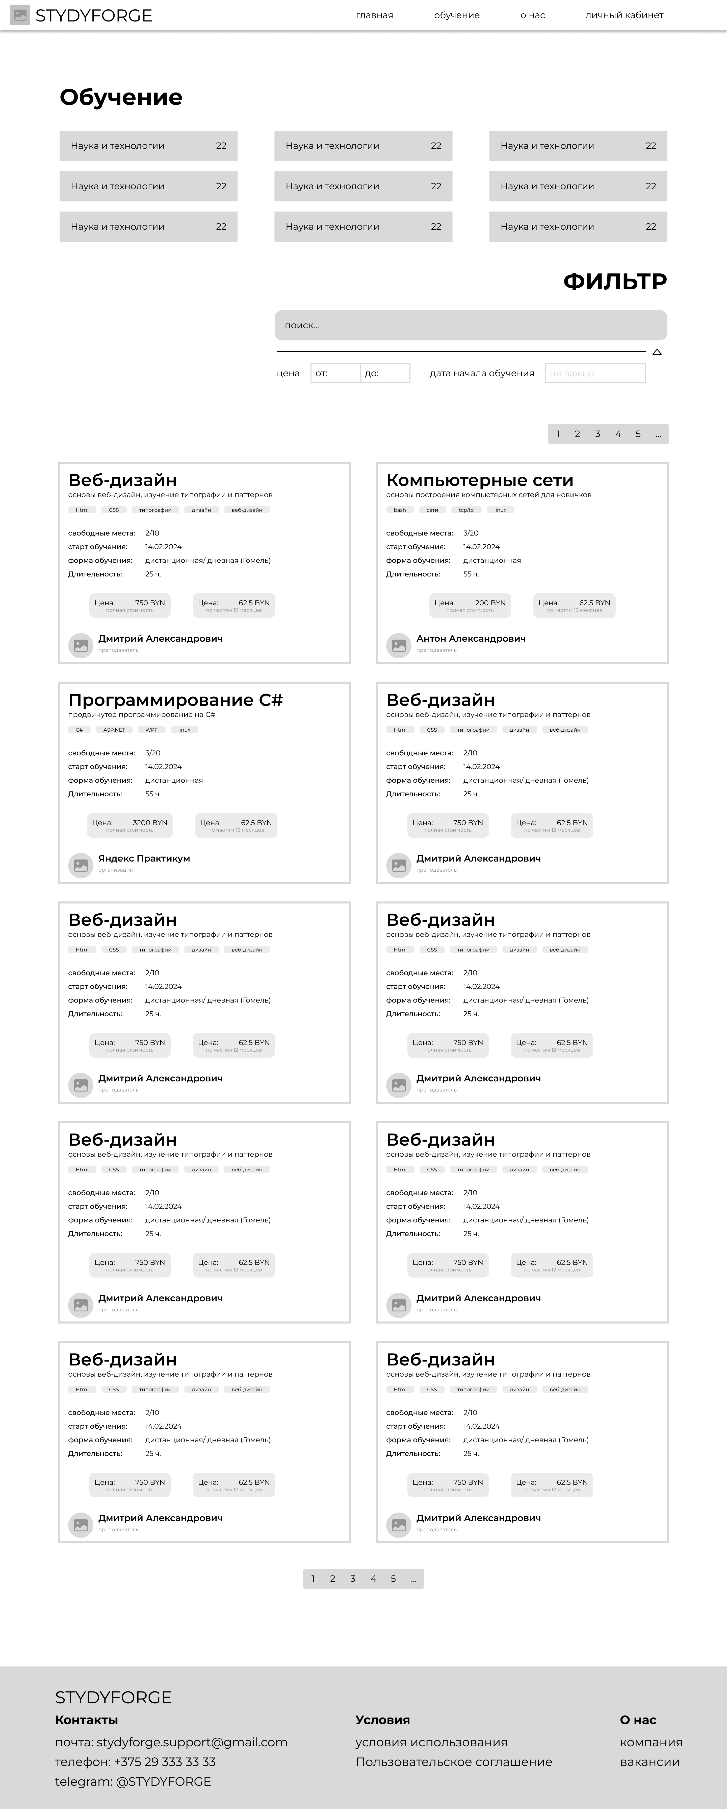

Рисунок Б.2 – Макет страницы «Обучение»



Рисунок Б.3 – Макет страницы «Услуга»



Рисунок Б.4 – Макет страницы «Личный кабинет»



Рисунок Б.5 – Макет страницы «Заявкит»

# ПРИЛОЖЕНИЕ В

**(справочное)**

**Структуры веб-приложения**

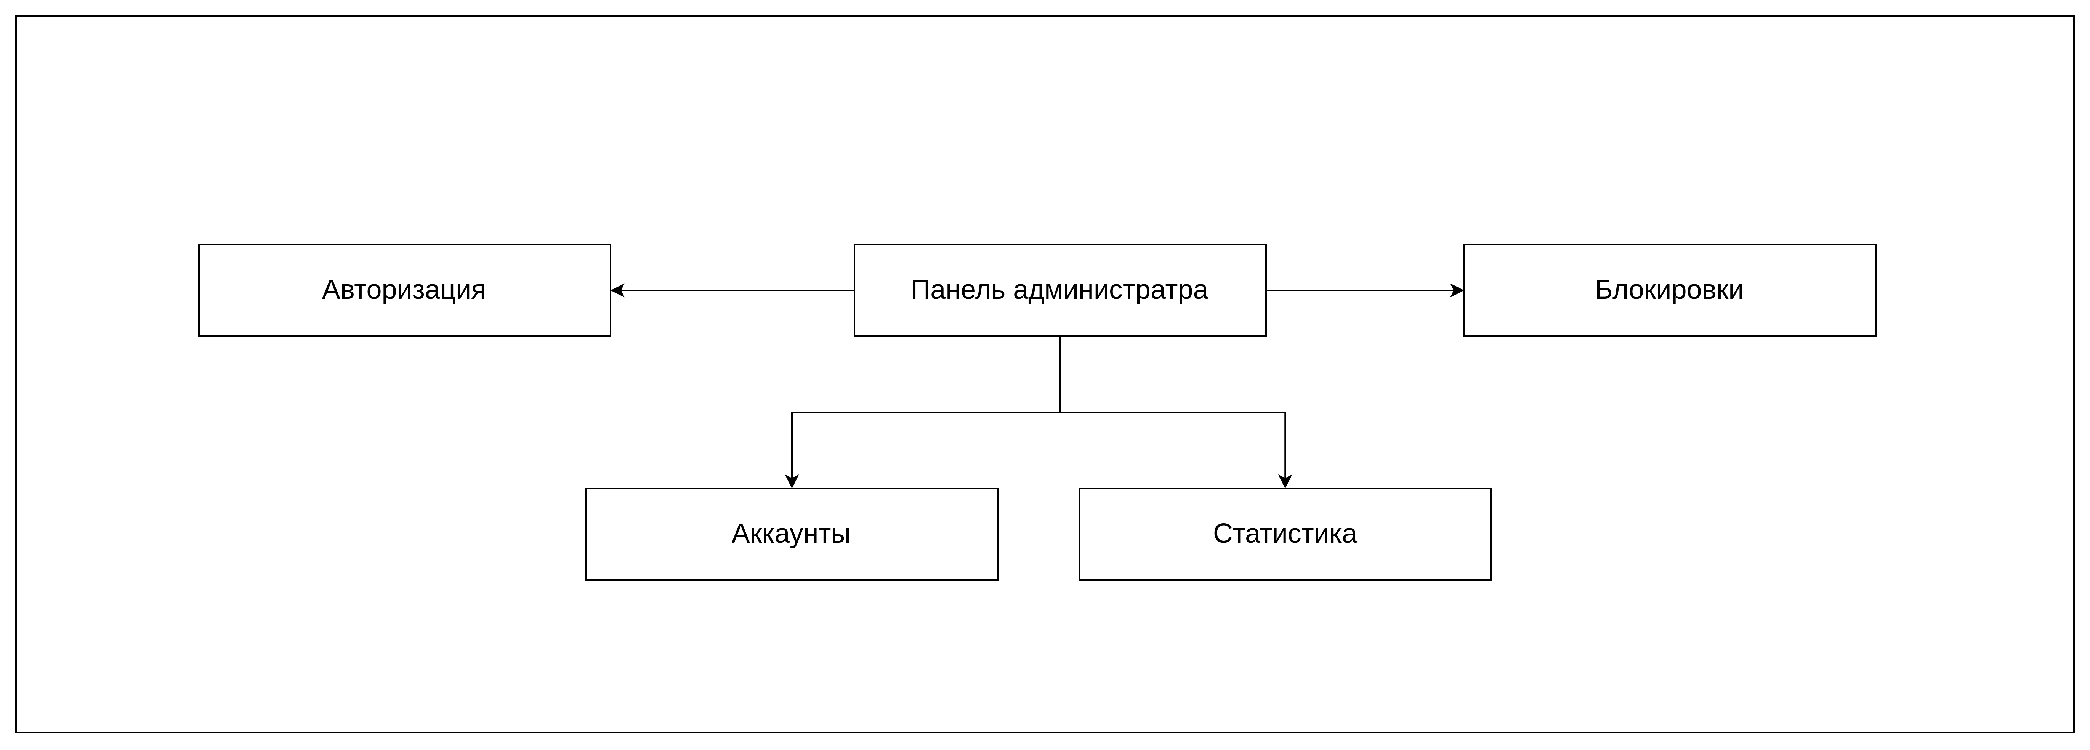

Рисунок В.1 – Логическая структура административной части веб-приложения

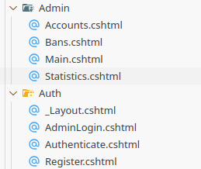

Рисунок В.2 – Физическая структура административной части веб-приложения

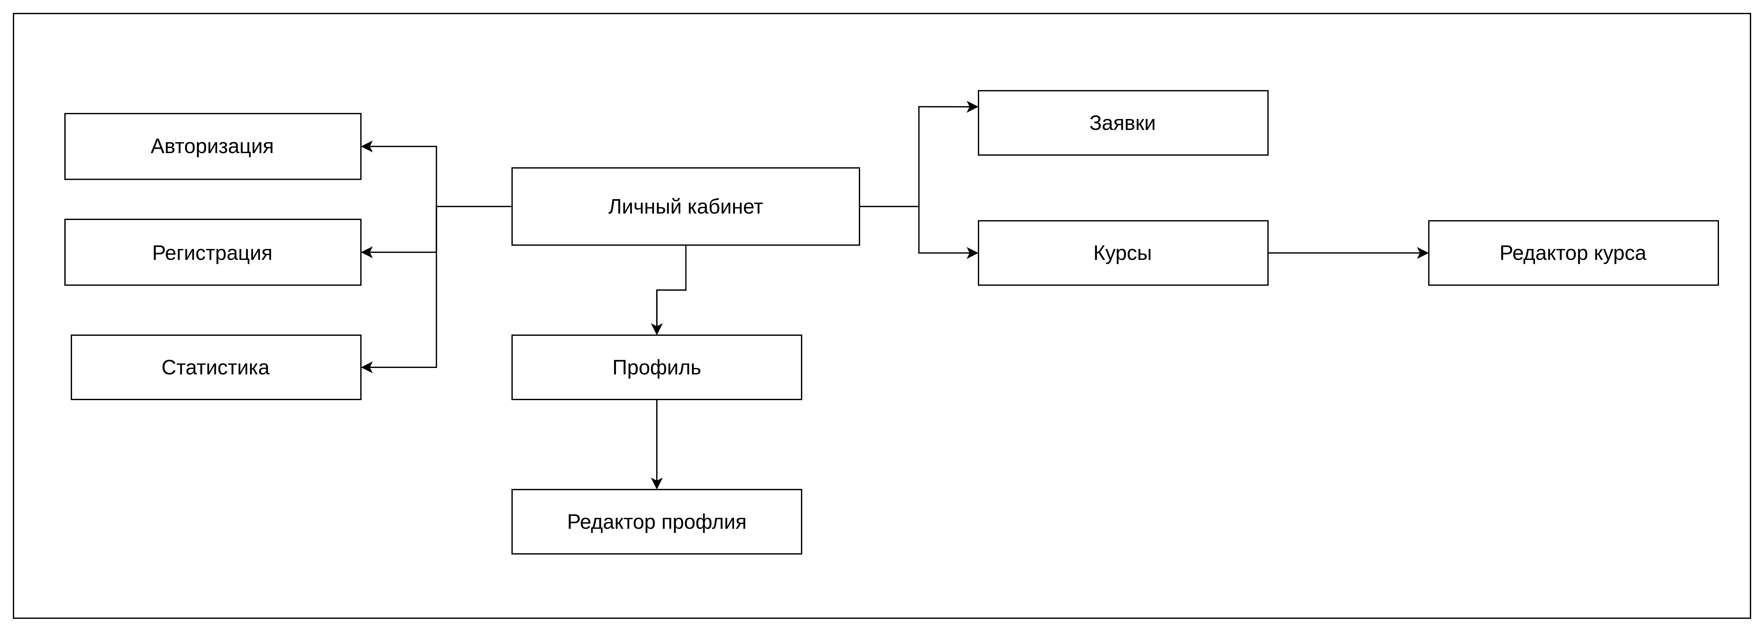

Рисунок В.3 – Логическая структура клиентской части веб-приложения

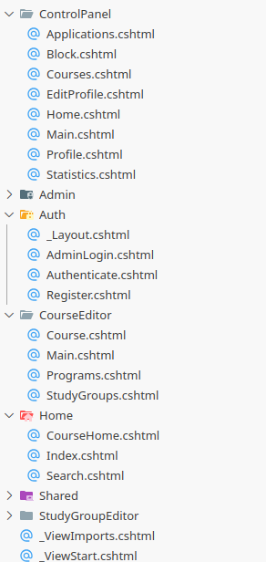

Рисунок В.4 – Физическая структура клиентской части веб-приложения

# ПРИЛОЖЕНИЕ Г

**(справочное)**

**Результаты тестирования**

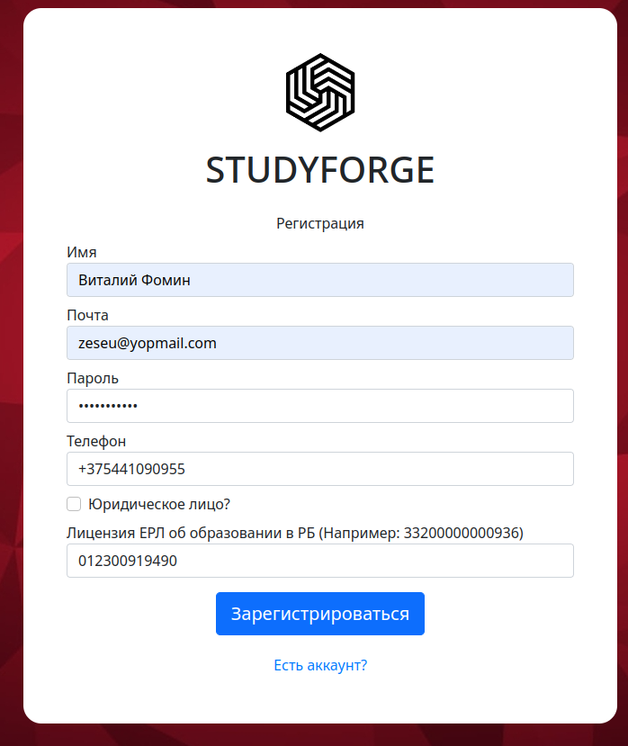

Рисунок Г.1 – Заполнение формы для регистрации

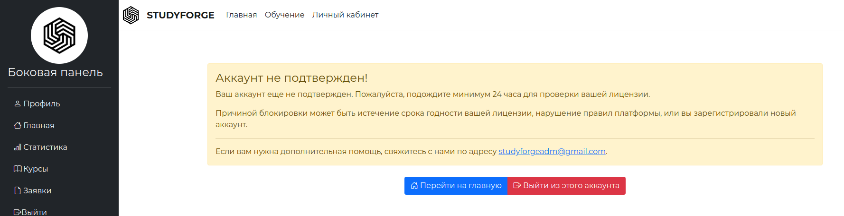

Рисунок Г.2 – Страница после успешной регистрации

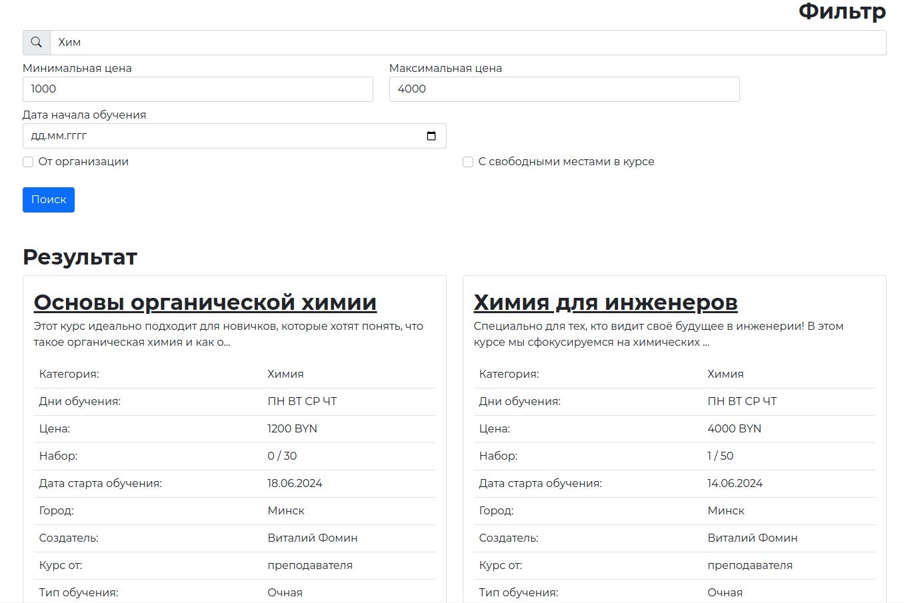

Рисунок Г.3 – Страница применения поиска с фильтром

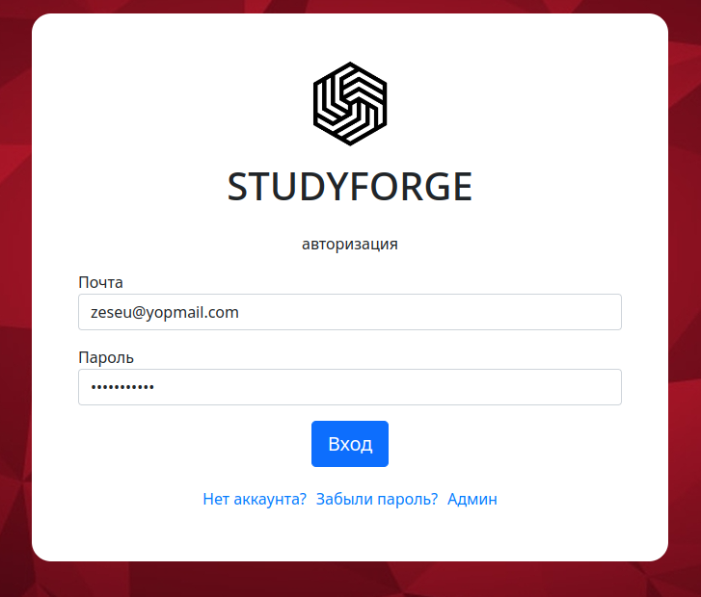

Рисунок Г.4 – Заполнение формы для авторизации

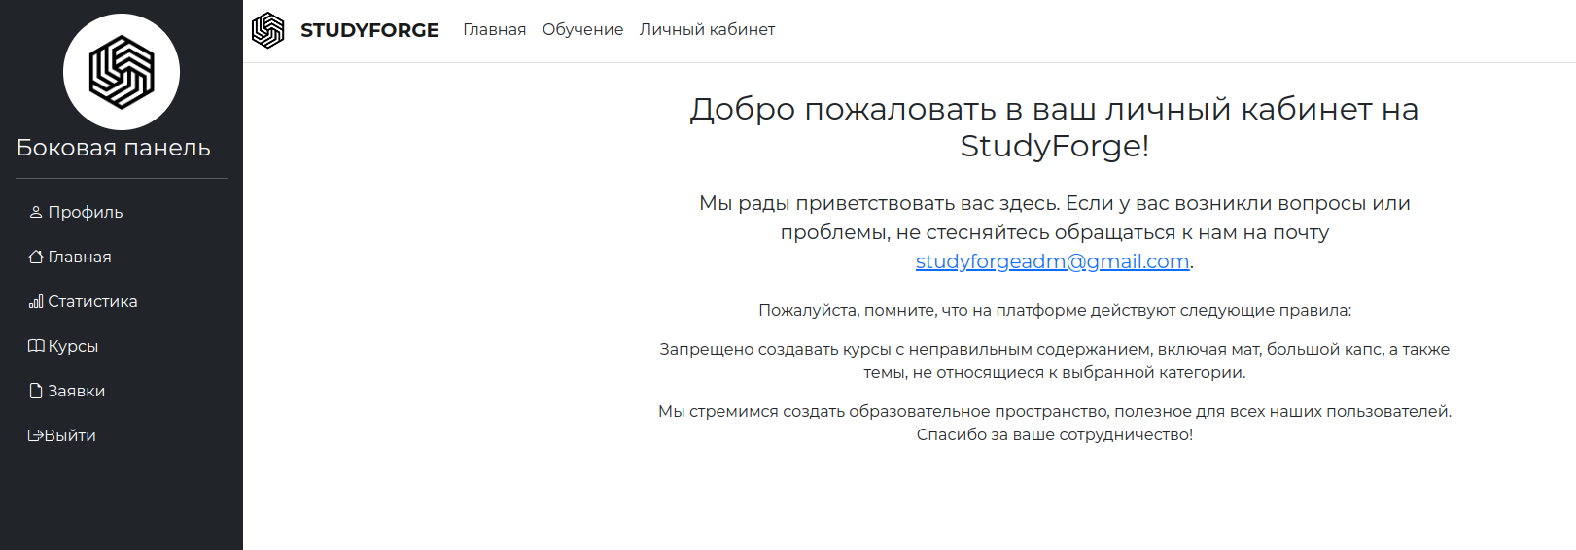

Рисунок Г.5 – Страница после успешной авторизации

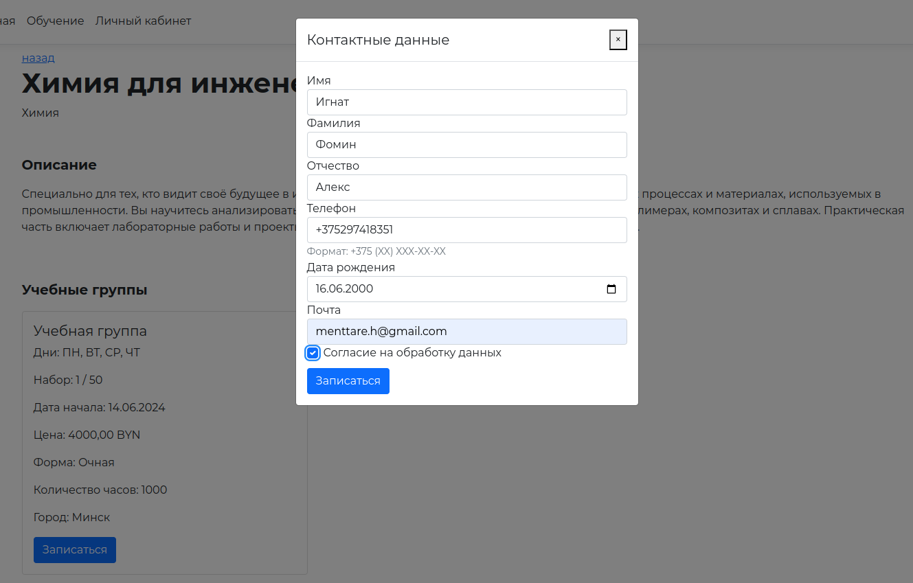

Рисунок Г.6 – Заполнение формы для записи на курс

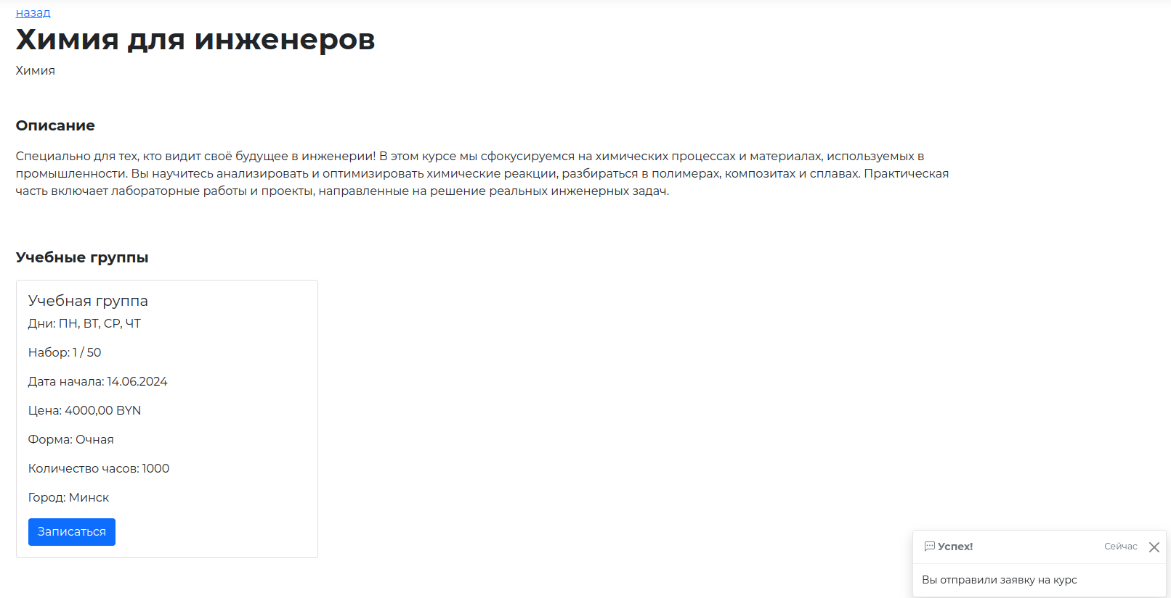

Рисунок Г.7 – Страница после успешной записи на учебную группу

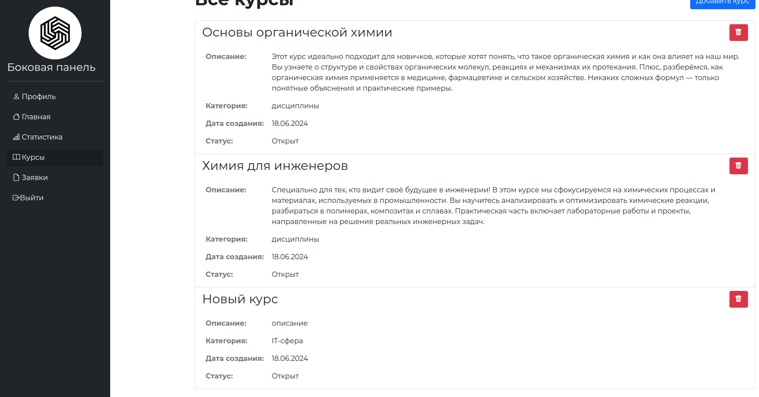

Рисунок Г.7 – Страница после успешного добавления курса

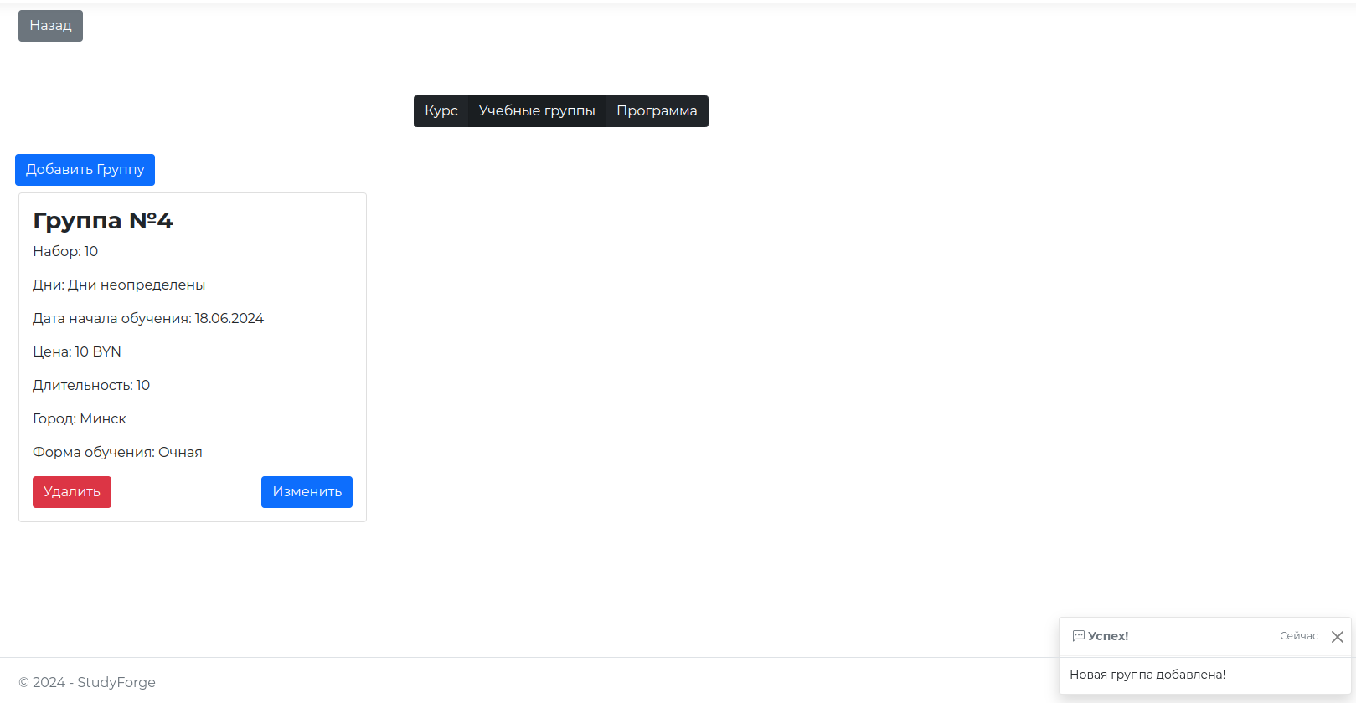

Рисунок Г.8 – Страница после успешного добавления учебной группы

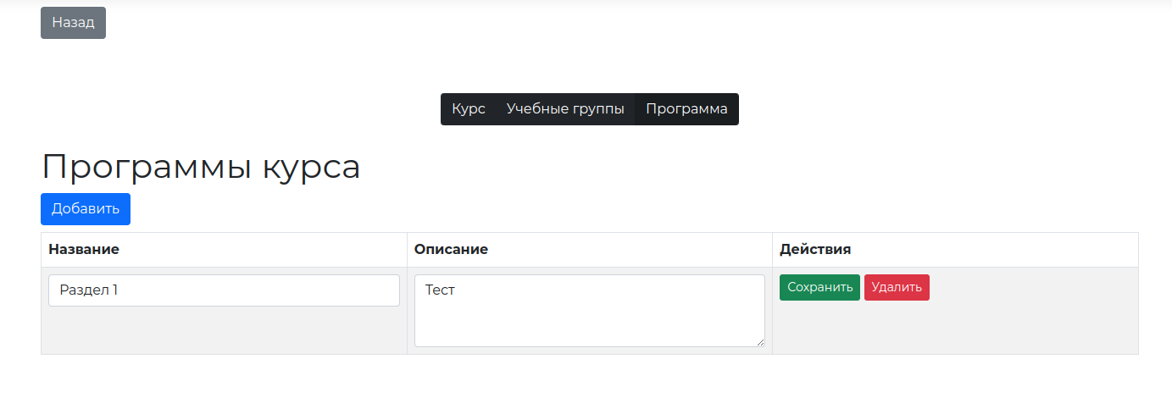

Рисунок Г.10 – Заполнение программы курса

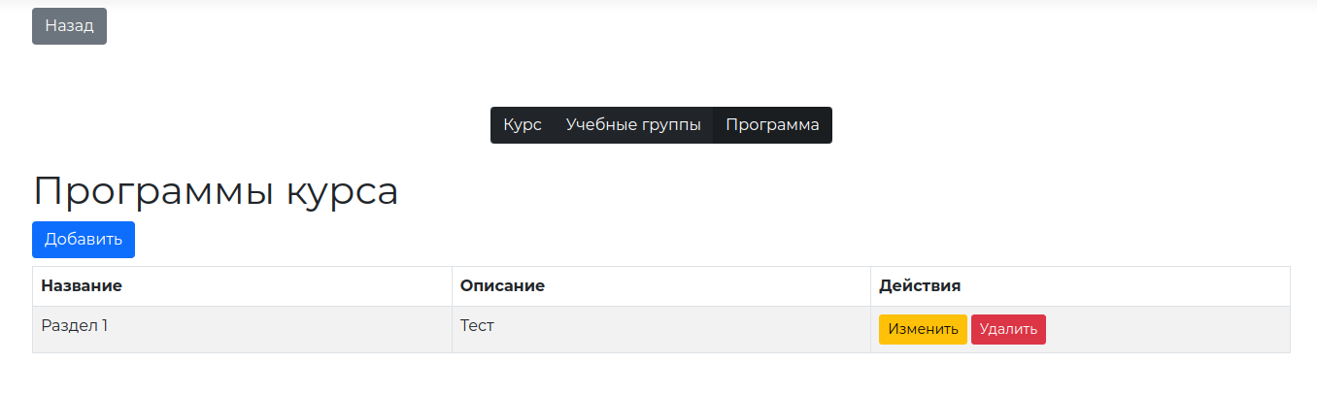

Рисунок Г.11 – Страница после успешного сохранения программы курса

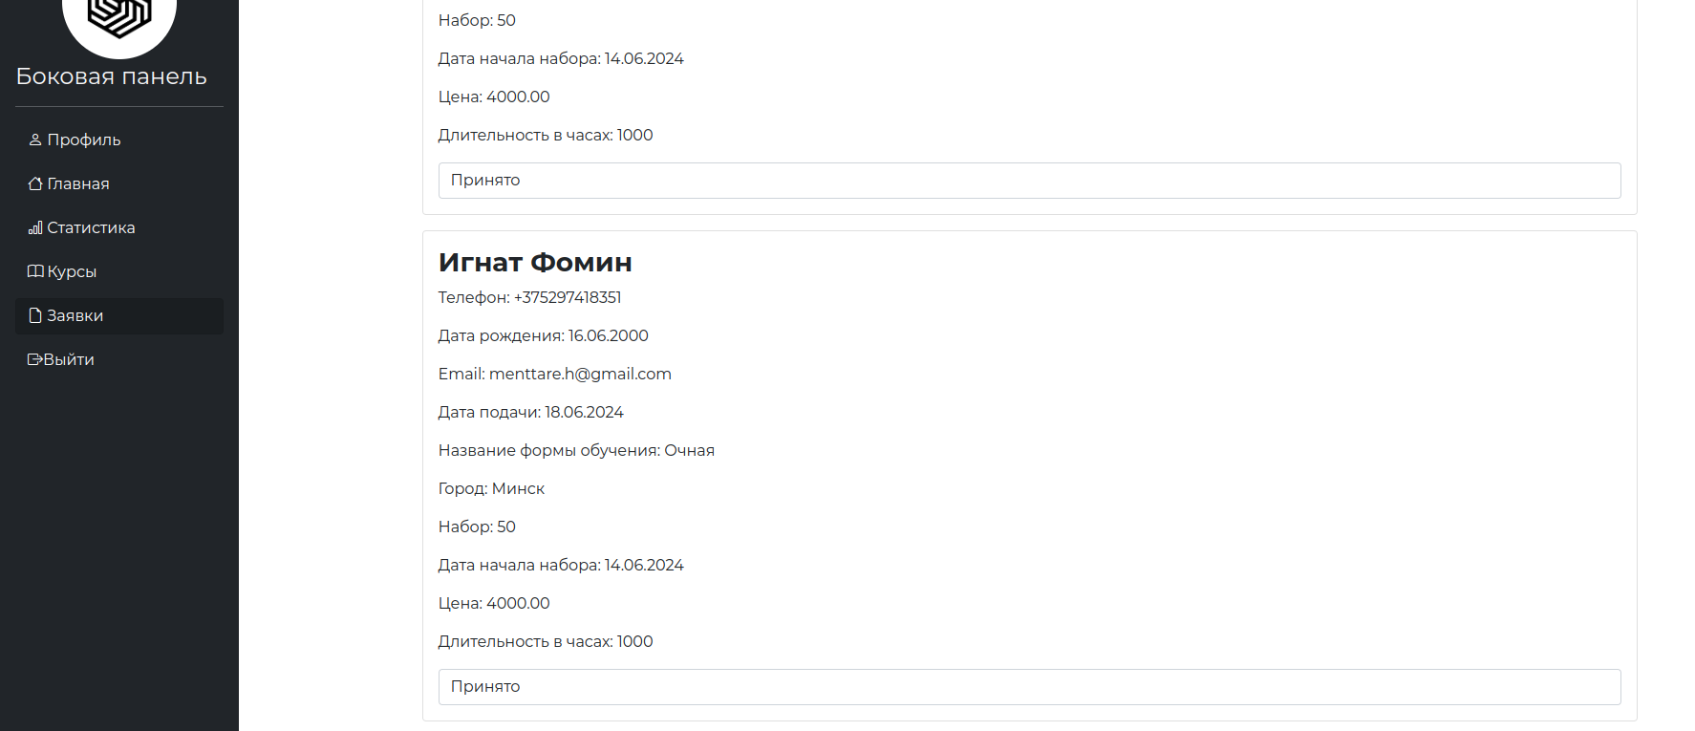

Рисунок Г.12 – Страница после принятия заявки на курс



Рисунок Г.13 – Получения сообщения на email об успешном записи на курс

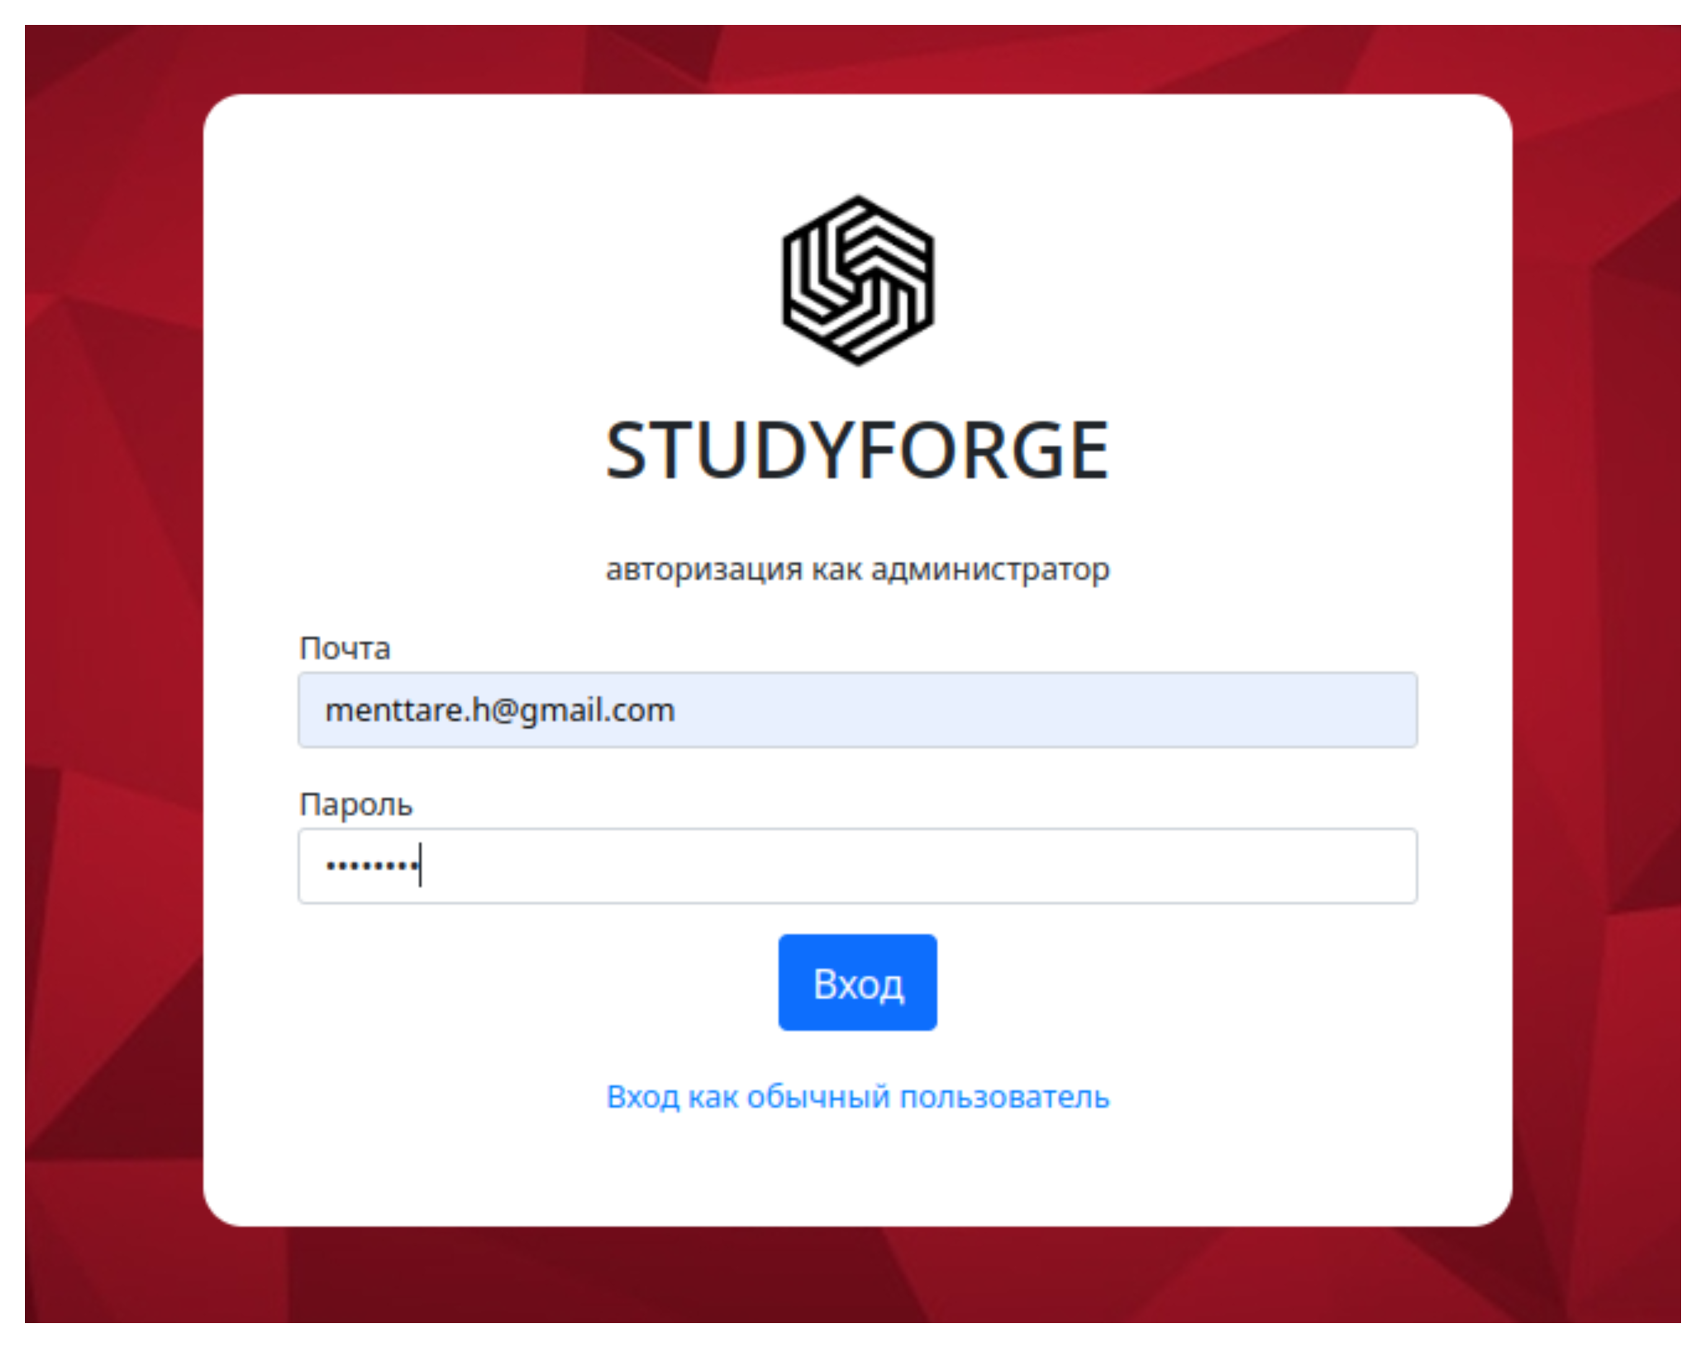

Рисунок Г.14 – Заполнение форма авторизации как администратор



Рисунок Г.15 – Страница после успешной авторизации как администратор

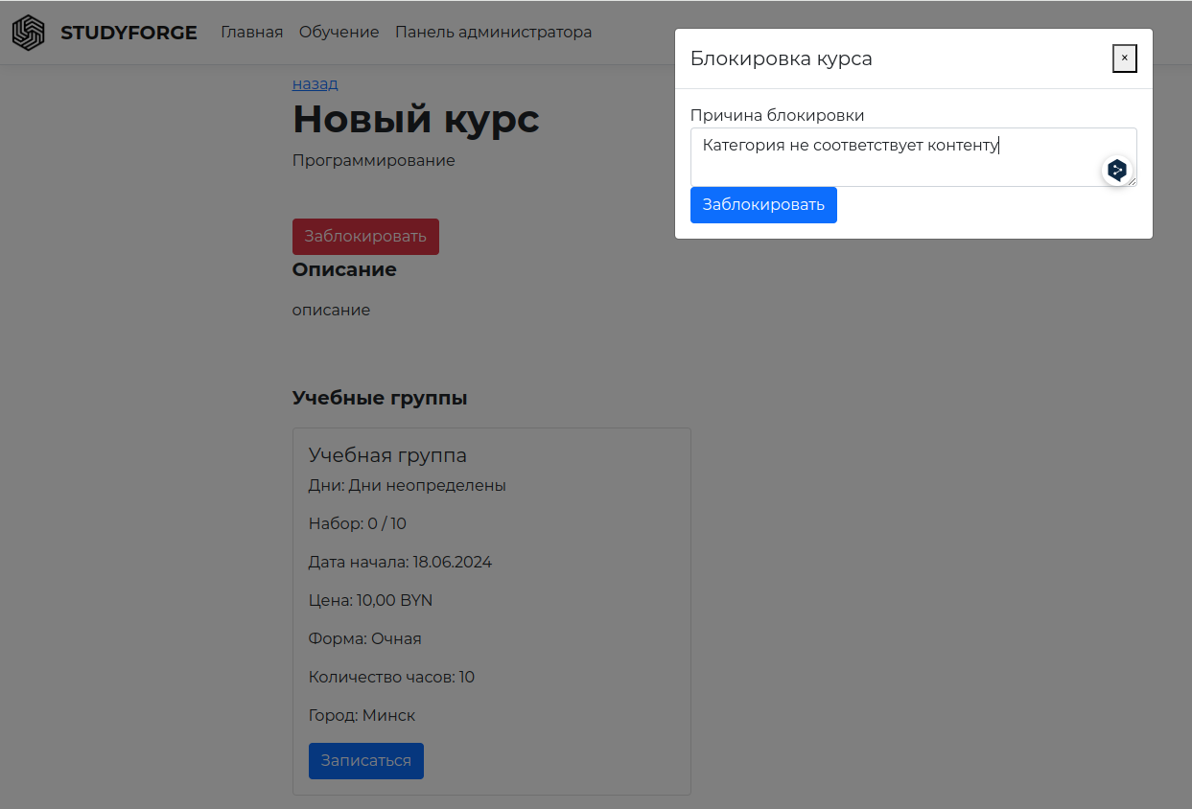

Рисунок Г.16 – Заполнение формы блокировки

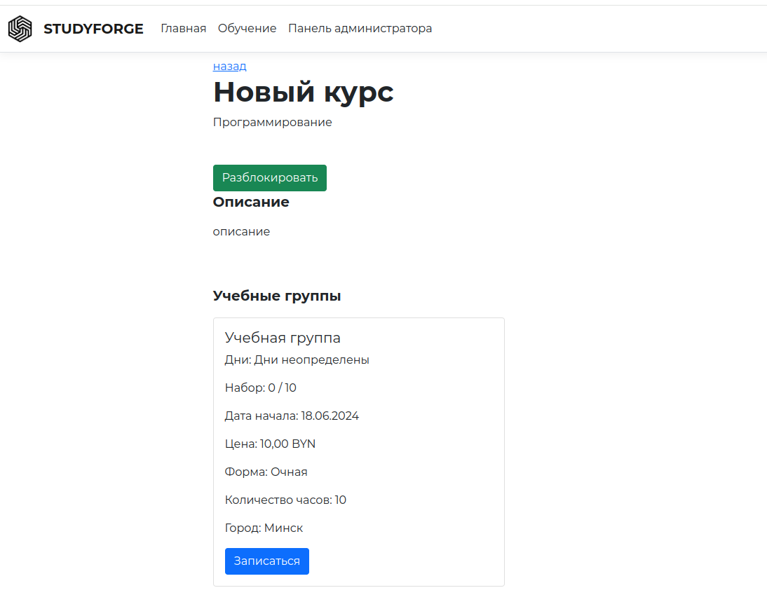

Рисунок Г.17 – Страница после успешной блокировки курса

КБП

У

Т. Контр.

Разраб. Разраб.

Рак В. П.

Провер. Провер.

Багласова Е. В.

Реценз.

Утверд.

Н. Контр.

Реализация веб-приложения для предоставления информации о платных услугах в образовании

№ докум.

Подпись

Дата

Изм.

Лист

Масса

Лит.

Масштаб

Лист 1

Листов 3

Инв.№подл.

Подп. и дата

Взам.инв.№

Инв.№дубл.

Подп. и дата

ДП Т.118110.401 ГЧ

ДП Т.118110.401 ГЧ

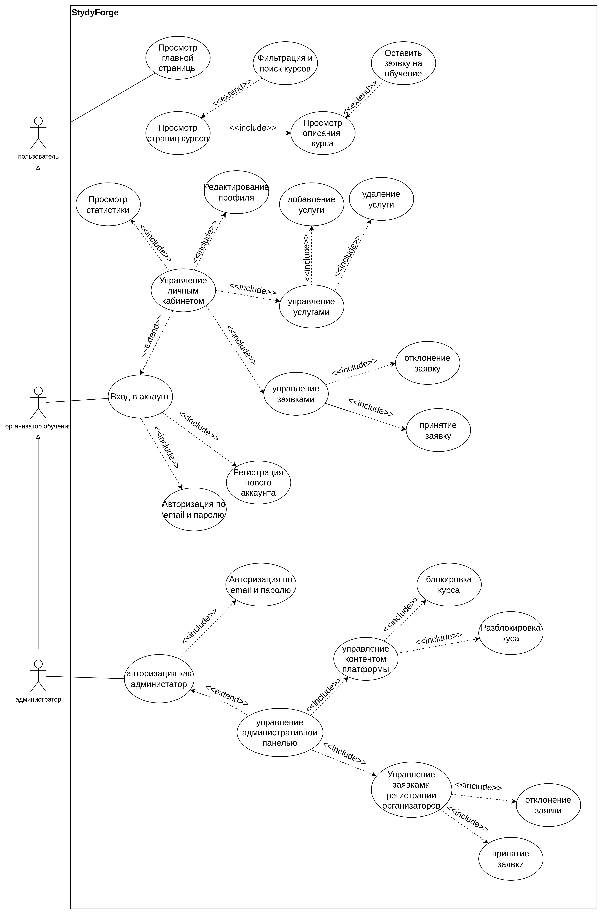

Коропа Е. Н.

Багласова Е. В.

Багласова Т. Г.

Диаграма вариантов использования

Рисунок 0.9 – диаграмма классов

КБП

У

Т. Контр.

Разраб. Разраб.

Рак В. П.

Провер. Провер.

Реценз.

Утверд.

Н. Контр.

Реализация веб-приложения для предоставления информации о платных услугах в образовании

№ докум.

Подпись

Дата

Изм.

Лист

Масса

Лит.

Масштаб

Лист 2

Листов 3

Инв.№подл.

Подп. и дата

Взам.инв.№

Инв.№дубл.

Подп. и дата

ДП Т.118110.401 ГЧ

ДП Т.118110.401 ГЧ

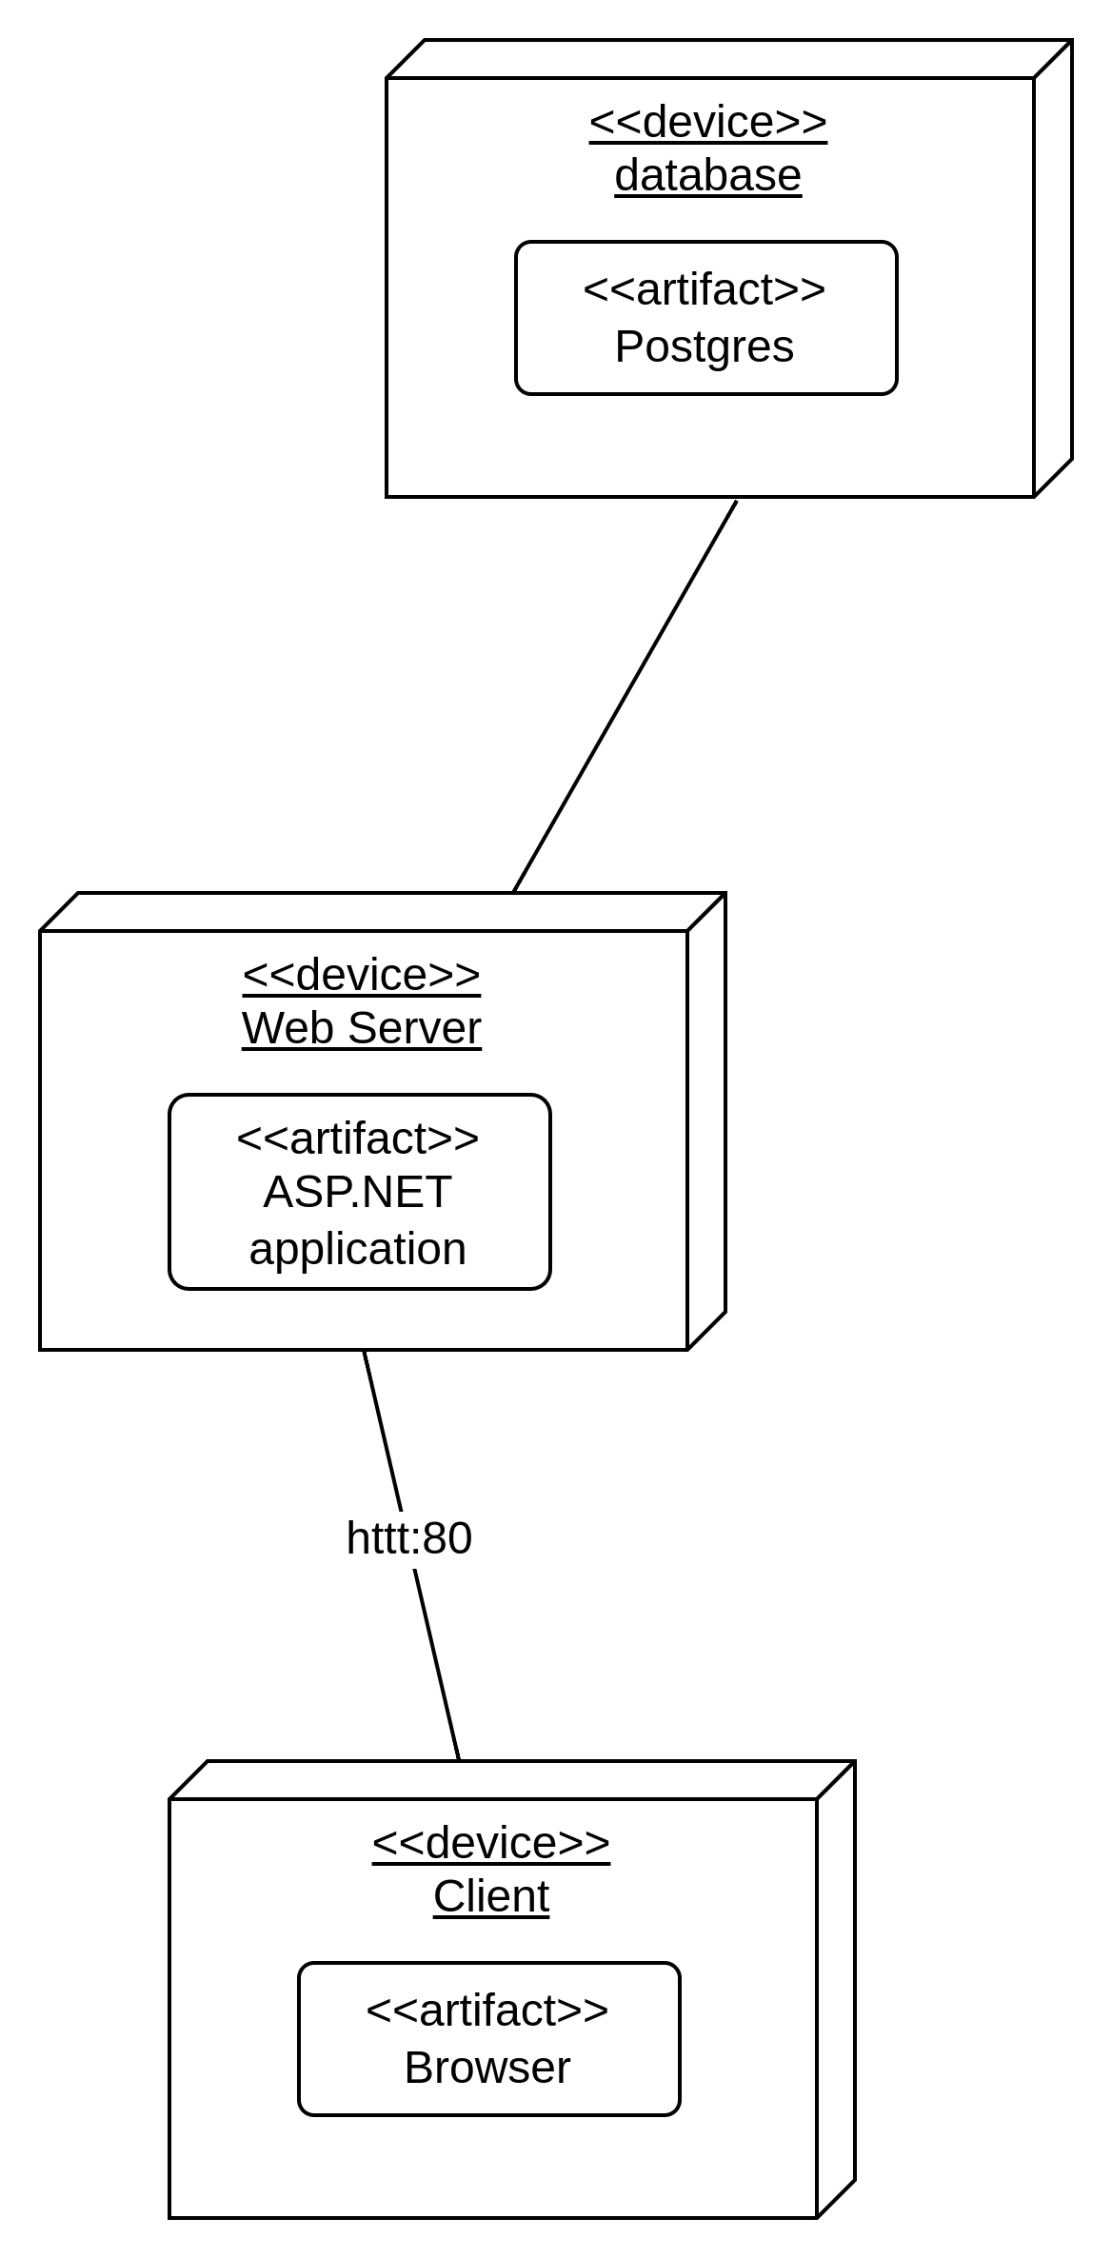

к

Багласова Е. В.

Диаграмма развёртывания

Коропа Е. Н.

Багласова Т. Г.

Багласова Е. В.

Коропа Е. Н.

Багласова Т. Г.

Багласова Е. В.

Коропа Е. Н.

КБП

У

Т. Контр.

Коропа Е. Н.

Разраб. Разраб.

Рак В. П.

Провер. Провер.

Реценз.

Утверд.

Багласова Т.Г.

Н. Контр.

Багласова Е. В.

Реализация веб-приложения для предоставления информации о платных услугах в образовании

№ докум.

Подпись

Дата

Изм.

Лист

Масса

Лит.

Масштаб

Лист 3

Листов 3

Инв.№подл.

Подп. и дата

Взам.инв.№

Инв.№дубл.

Подп. и дата

ДП Т.118110.401 ГЧ

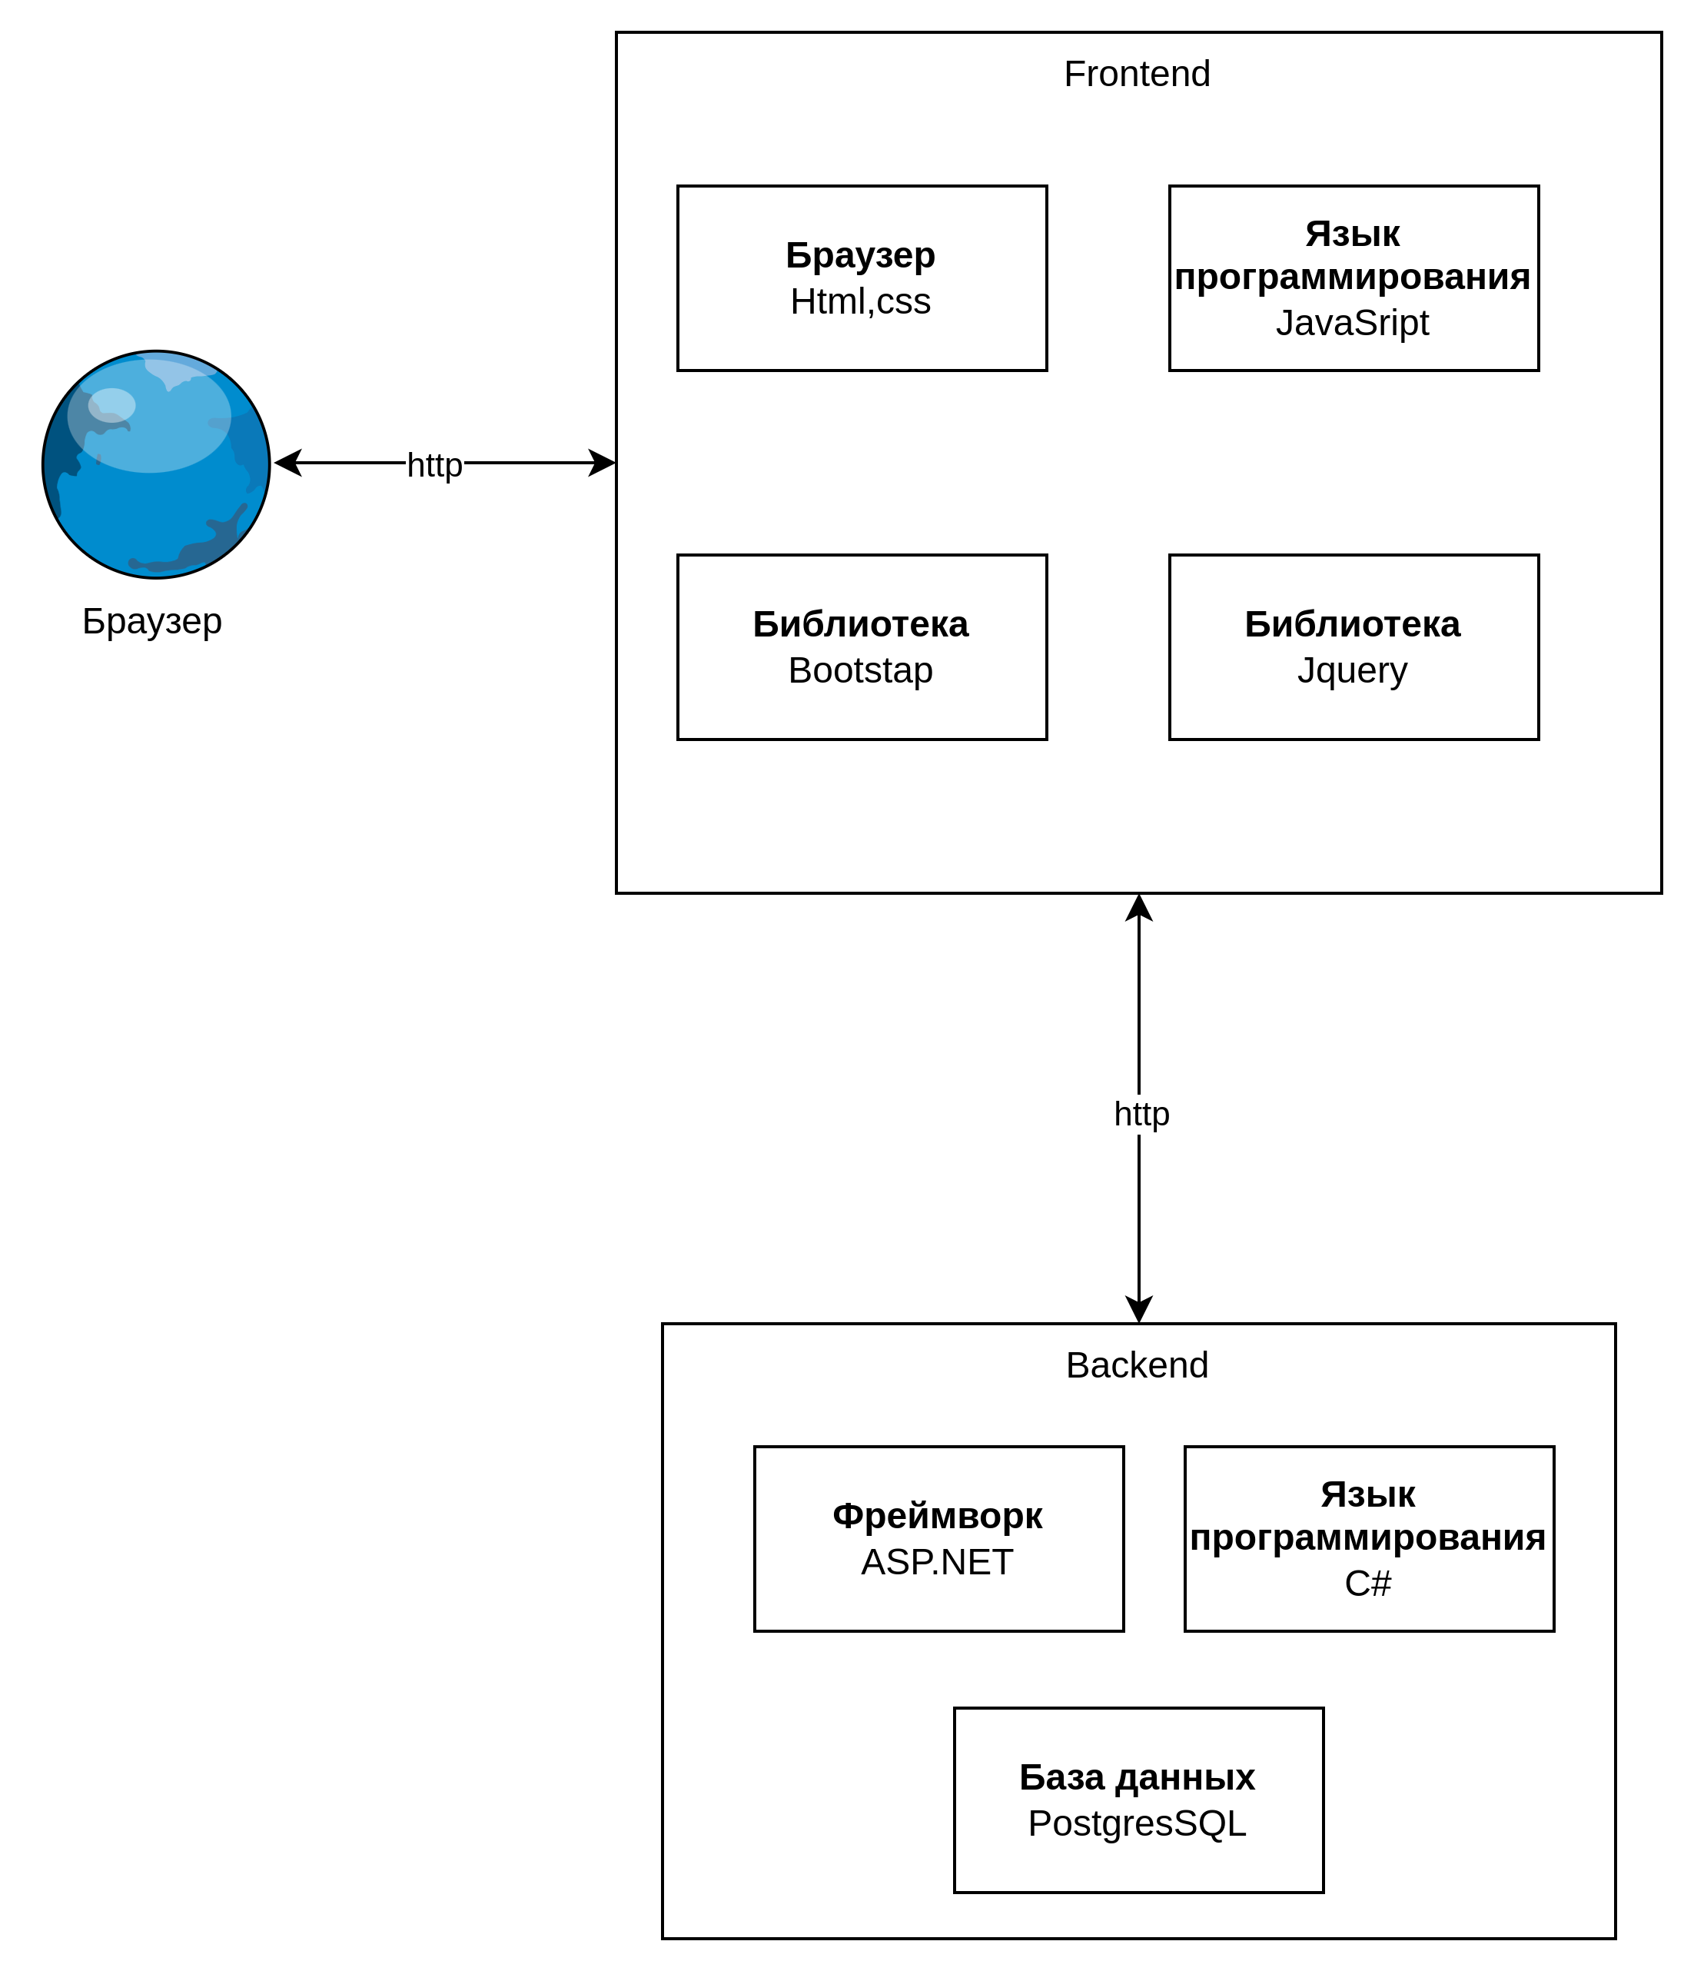

Структура веб-приложения

Багласова Е. В.

ДП Т.118110.401 ГЧ

**Удостоверяющий лист**

электронного документа – дипломный проект

Тема ДП Реализация веб-приложения для предоставления информации о платных услугах в образовании

Обозначение ДП Т.118110.401

Разработчик Рак В. П Руководитель Багласова Е. В.____

(Ф.И.О.) (Ф.И.О.)

Нормоконтроль Багласова Е. В._ Техконтроль Коропа Е. Н._______

(Ф.И.О.) (Ф.И.О.)

Председатель цикловой комиссии БагласоваТ. Г.________________

(Ф.И.О.)

Рецензент ________________________ _______________________

(Ф.И.О.) (подпись/дата)

Подписи лиц, ответственных за разработку электронного документа

|  |  |  |
| --- | --- | --- |
| Состав ЭД | Разработчик | Руководитель |
| Пояснительная записка и графическая часть (на бумажном носителе формата А4), файл «Диплом (Рак_Т-118).docx» |  |  |
| Инструкция по установке : файл «инстукнция по установке (Рак_Т118).docx» |  |  |
| Папка с проектом: «Release» |  |  |
| Тип носителя: флеш-накопитель |  |  |

Секретарь ГКК _________________________

(подпись/дата)

**Этикетка**

для дипломных проектов

**Дипломный проект**

Тема Реализация веб-приложения для предоставления информации о платных услугах в образовании

ДП Т.118110.401

Разработан 01.06.2025______

Утвержден _______________

Разработчик: Рак В.П.________

Руководитель: Багласова_Е.В.__

Технические средства: Процессор: Intel Core i5-11400H 2.70 ГГц, 8 ГБ DDR4, SSD 256 ГБ, ОС Windows 10, сеть 100 Мбит/с.

Программные средства: Visual Studio Code 1.90.0, PostgreSQL 15.6, .NET Core SDK 8.0.105

**Состав документа:**

Пояснительная записка и графические части – файл «Диплом (Рак Т-118).docx»

Папка с проектом - «Release»